APSTIPRINĀTS
Iepirkumu komisijas 20.03.2020.
sēdē protokols Nr.1

NOLIKUMS
Atklātajam konkursam
“Sabiedrisko tualešu remonta pakalpojumi”
identifikācijas Nr. RD DMV 2020/10

- Vispārīgā informācija
1.1. Rīgas pilsētas pašvaldība
Reģistrācijas Nr.: 90011524360
Juridiskā adrese: Rātslaukums 1, Rīga

RD iestāde: Mājokļu un vides departaments
RD iestādes adrese: Brīvības ielā 49/53, Rīgā, LV-1010

Tālruņa Nr.67012453

Faksa Nr.67012471

1.2. Kontaktpersonas:
1.2.1. Mājokļu un vides departamenta Finanšu un saimnieciskās pārvaldes Finanšu plānošanas un iepirkumu nodaļas Iepirkumu sektora vadītāja Karlīna Skalberga (tālrunis: 67012536, mobilais tālrunis: 25672491, e-pasta adrese: karlina.skalberga@riga.lv);
1.2.2. Mājokļu un vides departamenta Vides pārvaldes Vides objektu apsaimniekošanas nodaļas vadītājs Rihards Šenbergs (tālrunis: 67105306, mobilais tālrunis: 22023046, e-pasta adrese: rihards.senbergs@riga.lv).

1.3. Atklāta konkursa dokumentācijas pieejamība:
Atklāta konkursa dokumentāciju var saņemt Mājokļu un vides departamentā, Rīgā, Brīvības ielā 49/53, 5.stāvā, 503.kabinetā pirmdienās no 8:30-18:00, otrdienās, trešdienās un ceturtdienās no 8:30-17:00 un piektdienās no 8:30-16:00.
Iepirkuma dokumentācija elektroniskā veidā ir pieejama pircēja profilā Elektronisko iepirkumu sistēmā https://www.eis.gov.lv/EKEIS/Supplier/Organizer/868.

1.4. Atklāta konkursa identifikācijas Nr.: RD DMV 2020/10.

1.5. Iepirkumu procedūras izvēle un CPV kods:
Iepirkums tiek organizēts saskaņā ar Publisko iepirkumu likuma 8.panta pirmās daļas 1.punktu.
CPV kods: galvenais – 50760000-0.

1.6. Nolikumā minētajai numerācijai un atsaucēm uz punktiem ir informatīvs raksturs, jebkura neprecizitāte vai nepareiza atsauce jāskata kopsakarībā ar Nolikuma tekstu un prasībām.

- Informācija par iepirkuma priekšmetu
2.1. Iepirkuma priekšmets:
Sabiedrisko tualešu remonta pakalpojumi.

2.2. Pretendentiem izsniedzamā iepirkuma dokumentācija:
Nolikums – 7 lapas;
Pielikumā:
- pielikums Nr.1.1. – Tehniskā specifikācija 1.daļai - 4 lapas;
- pielikums Nr.1.2. – Tehniskā specifikācija 2.daļai - 5 lapas;
- pielikums Nr.2.1. – Pieteikuma / tehniskā / finanšu piedāvājuma forma 1.daļai - 2 lapas;
- pielikums Nr.2.2. – Pieteikuma / tehniskā / finanšu piedāvājuma forma 2.daļai - 2 lapas
- pielikums Nr.3 – Piedāvājuma nodrošinājums – 1 lapa;
- pielikums Nr.4 - Apakšuzņēmēja apliecinājums – 1 lapa;
- pielikums Nr.5- Curriculum vitae (CV) un pieejamības apliecinājums speciālistam– 1 lapa;
- pielikums Nr.6 – Līguma izpildes nodrošinājuma beznosacījuma garantija – 1 lapa;
- pielikums Nr.7 – Līguma projekts 1.daļai un 2.daļai – 8 lapas.

2.3. Iepirkuma paredzamais apjoms:
Saskaņā ar tehnisko specifikāciju (Pielikums Nr.1).

2.4. Paredzamais līguma izpildes laiks:
3 (trīs) gadi no līguma spēkā stāšanās brīža.

2.5. Līguma projekts:
Atklātā konkursa Līguma projekts ir pievienots nolikumam kā Pielikums Nr.7. Pirms Līguma noslēgšanas tajā ir iespējams veikt tikai nebūtiskus grozījumus.

- Informācija par piedāvājumu
3.1. Piedāvājumu iesniegšanas termiņš:
Līdz 2020.gada 5.maija pulksten 13⁰⁰

3.2. Piedāvājumu iesniegšanas vieta:
Elektronisko iepirkumu sistēmas e-konkursu apakšsistēmā.

3.3. Piedāvājuma noformējuma prasības:
3.3.1. Piedāvājums jāiesniedz elektroniski Elektronisko iepirkumu sistēmas e-konkursu apakšsistēmā, ievērojot šādas Pretendenta izvēles iespējas:
3.3.1.1. izmantojot Elektronisko iepirkumu sistēmas e-konkursu apakšsistēmas piedāvātos rīkus, aizpildot minētās sistēmas e-konkursu apakšsistēmā šā iepirkuma sadaļā ievietotās formas;
3.3.1.2. elektroniski aizpildāmos dokumentus elektroniski sagatavojot ārpus Elektronisko iepirkumu sistēmas e-konkursu apakšsistēmas un augšupielādējot sistēmas attiecīgajās vietnēs aizpildītas PDF formas, t.sk. ar formā integrētajiem failiem (šādā gadījumā pretendents ir atbildīgs par aizpildāmo formu atbilstību dokumentācijas prasībām un formu paraugiem);
3.3.1.3. elektroniski (PDF formas veidā) sagatavoto piedāvājumu šifrējot ārpus e-konkursu apakšsistēmas ar trešās personas piedāvātiem datu aizsardzības rīkiem un aizsargājot ar elektronisku atslēgu un paroli (šādā gadījumā Pretendents ir atbildīgs par aizpildāmo formu atbilstību dokumentācijas prasībām un formu paraugiem, kā arī dokumenta atvēršanas un nolasīšanas iespējām).
3.3.2. Sagatavojot piedāvājumu, Pretendents ievēro, ka:
3.3.2.1. Pieteikuma veidlapa, tehniskais un finanšu piedāvājums jāaizpilda tikai elektroniski, atsevišķā elektroniskā dokumentā ar Microsoft Office 2010 (vai vēlākas programmatūras versijas) rīkiem lasāmā formātā.
3.3.2.2. Dokumentus Pretendents pēc saviem ieskatiem ir tiesīgs iesniegt elektroniskā formā, gan parakstot ar Elektronisko iepirkumu sistēmas piedāvāto elektronisko parakstu, gan parakstot ar drošu elektronisko parakstu.
3.3.3. piedāvājums jāsagatavo valsts valodā. Ja piedāvājumam ir pievienoti dokumenti citā valodā, tiem jāpievieno apstiprināts tulkojums latviešu valodā. Dokumentiem jāatbilst pievienotajam satura rādītājam un jābūt pretendenta apliecinātiem un apstiprinātiem ar uzņēmuma zīmoga nospiedumu un tos paraksta uzņēmuma vadītājs vai persona, kuru tam pilnvarojis uzņēmums (pievienojot pilnvaru).
3.3.4. Sagatavojot piedāvājumu ievērot: Dokumentu juridiskā spēka likumu, Ministru kabineta 07.09.2018. noteikumus Nr.558 „Dokumentu izstrādāšanas un noformēšanas kārtība” un Dokumentu legalizācijas likumu.
3.3.5. Iesniedzot piedāvājumu Pretendents pilnīgi akceptē visus nolikumā ietvertos nosacījumus un uzņemas pilnu atbildību par sniegtās informācijas patiesumu.
3.3.6. Pretendenti no saviem līdzekļiem sedz visas izmaksas, kas saistītas ar piedāvājumu sagatavošanu un iesniegšanu Pasūtītājam.
3.3.7. Visas piedāvātās cenas norāda euro (EUR) bez pievienotās vērtības nodokļa (PVN).
3.3.8. Piedāvājums jāsagatavo tā, lai nekādā veidā netiktu apdraudēta Elektronisko iepirkumu sistēmas e-konkursu apakšsistēmas darbība un nebūtu ierobežota piekļuve piedāvājumā ietvertajai informācijai, tostarp piedāvājums nedrīkst saturēt datorvīrusus un citas kaitīgas programmatūras vai to ģeneratorus, vai, ja piedāvājums ir šifrēts, Pretendentam noteiktajā laikā (ne vēlāk kā 15 minūšu laikā pēc piedāvājumu atvēršanas uzsākšanas) jāiesniedz derīga elektroniska atslēga un parole šifrētā dokumenta atvēršanai.
Ja piedāvājums saturēs kādu no šajā punktā minētajiem riskiem, tas netiks izskatīts.
3.3.9. Pretendents nedrīkst veikt izmaiņas Elektronisko iepirkumu sistēmas e-konkursu apakšsistēmā šā iepirkuma sadaļā publicēto veidlapu struktūrā, t.sk. dzēst vai pievienot rindas vai kolonnas.
3.3.10. Piegādātāju apvienība
3.3.10.1. Ja piedāvājumu iesniedz piegādātāju apvienība, piedāvājuma dokumentus paraksta atbilstoši piegādātāju savstarpējās vienošanās nosacījumiem;
3.3.10.2. piedāvājumā papildus norāda personu, kas konkursā pārstāv attiecīgo piegādātāju apvienību vai personālsabiedrību, kā arī katras personas atbildības sadalījumu;
3.3.10.3. Pretendentam jāiesniedz atlases dokumenti par katru apvienības dalībnieku. Uz katru apvienības dalībnieku attiecas nolikuma 4.2.punkts, bet pārējos nolikuma punktos izvirzītās prasības jāizpilda piegādātāju apvienībai kopumā, ņemot vērā tās pienākumus iespējamā līguma izpildē;
3.3.10.4. Piedāvājumam pievieno visu apvienības dalībnieku parakstītu vienošanos par kopīga piedāvājuma iesniegšanu. Vienošanās dokumentā jānorāda katra apvienības dalībnieka līguma daļa, tiesības un pienākumi iesniedzot piedāvājumu, kā arī attiecībā uz iespējamo līguma slēgšanu.
3.3.10.5. iepirkuma līguma slēgšanas tiesību iegūšanas gadījumā ir pienākums pirms iepirkuma līguma noslēgšanas pēc savas izvēles izveidoties atbilstoši noteiktam juridiskam statusam vai noslēgt sabiedrības līgumu, vienojoties par apvienības dalībnieku atbildības sadalījumu 15 (piecpadsmit) dienu laikā pēc Publisko iepirkumu likuma 60.panta sestajā daļā minētā nogaidīšanas termiņa beigām, kad iepirkuma komisijas lēmums par līguma slēgšanas tiesību piešķiršanu kļuvis nepārsūdzams.

3.3.11. Informācija par iepirkuma priekšmeta sadalīšanu daļās:
3.3.11.1. Iepirkuma priekšmets sadalīts 2 (divās) atsevišķās daļās:
1.daļa – Sabiedrisko tualešu remonta pakalpojumi ;
2.daļa – Sabiedrisko sauso tualešu remonta pakalpojumi.
3.3.11.2. Katrs Pretendents ir tiesīgs iesniegt piedāvājumu par vienu vai abām iepirkuma priekšmeta daļām.

3.3.12. Ja objektīvu iemeslu dēļ iepirkuma līgumu nevar noslēgt 3.4. punktā noteiktajā termiņā, Pasūtītājs var rakstiski pieprasīt piedāvājuma derīguma termiņa pagarināšanu. Ja pretendents piekrīt pagarināt piedāvājuma derīguma termiņu, par to rakstiski paziņo Pasūtītājam.
3.3.13. Pretendents piedāvājuma nodrošinājumu iesniedz ar kredītiestādes vai apdrošināšanas sabiedrības drošu elektronisko parakstu un laika zīmogu, katrai iepirkuma daļai atsevišķi.
3.3.14. Ja Pasūtītājs ir paziņojis pretendentiem par piedāvājumu derīguma termiņa pagarinājumu un ja Pretendents piekrīt piedāvājuma termiņa pagarināšanai, tad piedāvājuma nodrošinājums ir spēkā līdz 3.3.12.punkta kārtībā noteiktajam termiņa pagarinājumam.

3.4. Piedāvājuma derīguma termiņš:
3 (trīs) kalendārie mēneši no piedāvājuma iesniegšanas termiņa beigām.

- Iesniedzamā dokumentācija
4.1. Pretendentu atlases dokumenti (ārvalstu komersantiem atbilstoši attiecīgās valsts normatīvo aktu prasībām):
    - Pieteikuma / tehniskā / finanšu piedāvājuma forma (Pielikums Nr.2.1. un 2.2.);
    - Ja Pretendents darba izpildē balstās uz apakšuzņēmēju iespējām, Pretendents norāda visus tos apakšuzņēmējus, kuru sniegto pakalpojumu vērtība ir 10 procenti no kopējās iepirkuma līguma vērtības vai lielāka, un apakšuzņēmēju apakšuzņēmējus, un katram šādam apakšuzņēmējam izpildei nododamo līguma daļu, sniegtos pakalpojumus, klāt pievienojot apakšuzņēmēja apliecinājumu atbilstoši veidnei (Pielikums Nr.4).
Apakšuzņēmēja nosaukums | Kontakt- informācija | Veicamā darba daļa
 |  | Darba nosaukums – īss apakšuzņēmēju sniegto pakalpojumu apraksts | % no kopējās iepirkuma līguma līgumcenas

    - Piedāvājuma nodrošinājuma oriģināls kredītiestādes vai apdrošināšanas sabiedrības galvojuma veidā iepirkuma 1. daļai EUR bez PVN 1000.00 (viens tūkstotis euro 00 centi) apmērā un iepirkuma 2. daļai EUR bez PVN 80.00 (astoņdesmit euro 00 centi) apmērā,, saskaņā ar paraugu Pielikumā Nr.3. Apdrošināšanas polise tiks uzskatīta par atbilstošu piedāvājuma nodrošinājumu, ja apdrošināšanas prēmija pilnā apmērā būs samaksāta uz piedāvājuma iesniegšanas brīdi. Apdrošināšanas prēmijas samaksu apliecinošu dokumentu (piemēram, maksājuma uzdevumu ar kredītiestādes apstiprinājumu uz maksājuma uzdevuma) iesniedz kopā ar apdrošināšanas polisi.
    - Apdrošināšanas polises kopija par pretendenta civiltiesiskās atbildības apdrošināšanu iepirkuma 1.daļai EUR 10 000 (desmit tūkstoši euro 00 centi) apmērā un iepirkuma 2.daļai EUR 5 000 (pieci tūkstoši euro, 00 centi) apmērā (pievienojot maksājuma apliecinošu dokumentu) vai apdrošināšanas sabiedrības garantijas vēstule, ka gadījumā, ja pretendentam tiks piešķirtas tiesības slēgt līgumu, pirms līguma noslēgšanas tiks noslēgts līgums par pretendenta civiltiesiskās atbildības apdrošināšanu iepirkuma 1.daļai EUR 10 000 (desmit tūkstoši euro 00 centi) apmērā un iepirkuma 2.daļai EUR 5 000 (pieci tūkstoši euro, 00 centi) apmērā (pirms līguma noslēgšanas pretendents iesniedz apdrošināšanas polises un maksājuma apliecinoša dokumenta kopiju, uzrādot oriģinālu).
    - Iepirkuma 1.daļai - Speciālista, kurš atbildīgs par santehniķa pakalpojumu sniegšanu, sertifikāta kopija un klāt pievienota Curriculum vitae (CV) ar pieejamības apliecinājumu atbilstoši veidnei (Pielikums Nr.5).
    - Iepirkuma 1.daļai - Speciālista, kurš atbildīgs par elektriķa pakalpojumu sniegšanu, sertifikāta kopija un klāt pievienota Curriculum vitae (CV) ar pieejamības apliecinājumu atbilstoši veidnei (Pielikums Nr.5).
    - Pieredzi Pretendents apliecina ar informāciju par būtiskākajiem sniegtajiem iepirkuma priekšmetam līdzīgiem remonta darbiem ne vairāk kā 3 (trīs) iepriekšējos gados, norādot Pasūtītāju, veicamo darbu, izpildes vietu, laiku, apjomu naudas izteiksmē un kontaktpersonas vārdu, uzvārdu, tālruņa Nr.
Informācijai pievienojot vismaz trīs atsauksmes vai rekomendācijas (oriģinālu vai pretendenta apliecinātu kopiju) no trešajām personām par veiktajiem darbiem no tiešajiem pasūtītājiem. Atsauksmes vai rekomendācijas jāiesniedz par veiktajiem darbiem objektos, kas norādīti iepriekš minētajā informācijā par pieredzi.
    - Finansiālās kvalifikācijas prasības Pretendents apliecina ar informāciju:
      - par Pretendenta kopējo finanšu apgrozījumu iepriekšējo trīs (2016., 2017., 2018.) auditēto un apstiprināto gada pārskatu gados, kuram vidēji jābūt vismaz iepirkuma 1. daļai EUR 100 000 (viens simts tūkstoši euro 00 centi) apmērā bez PVN un iepirkuma 2.daļai EUR 15 000 (piecpadsmit tūkstoši euro, 00 centi) apmērā bez PVN. Informāciju norādot Pielikuma Nr.2 3.2.punktā.
Ja Pretendenta komercdarbības laiks ir īsāks, tad vidējo kopējā finanšu apgrozījuma lielumu aprēķina proporcionāli, no komercdarbības uzsākšanas brīža;
      - par Pretendenta likviditātes koeficientu = (apgrozāmie līdzekļi /īstermiņa saistības), kuram saskaņā ar pēdējās, normatīvajos aktos noteiktajos termiņos auditētās un zvērināta revidenta apstiprinātās gada pārskatam pievienotās finanšu gada bilances datiem jābūt ne mazākam par 1,00 (viens komats nulle). Informāciju norādot Pielikuma Nr.2 3.3.punktā;
      - Pretendents pierāda savu atbilstību 4.1.8.1. un 4.1.8.2. punktu prasībām, pievienojot informācijai klāt auditētos un apstiprinātos gada pārskata Peļņas vai zaudējuma aprēķina un Bilances kopijas.

    - Saskaņā ar Publisko iepirkumu likuma 49.pantu Pasūtītājs pieņem Eiropas vienoto iepirkuma procedūras dokumentu kā sākotnējo pierādījumu atbilstībai paziņojumā par līgumu vai iepirkuma procedūras dokumentos noteiktajām pretendentu un kandidātu atlases prasībām. Ja piegādātājs izvēlējies iesniegt Eiropas vienoto iepirkuma procedūras dokumentu, lai apliecinātu, ka tas atbilst paziņojumā par līgumu vai iepirkuma procedūras dokumentos noteiktajām pretendentu un kandidātu atlases prasībām, tas iesniedz šo dokumentu arī par katru personu, uz kuras iespējām tas balstās, lai apliecinātu, ka tā kvalifikācija atbilst paziņojumā par līgumu vai iepirkuma procedūras dokumentos noteiktajām prasībām, un par tā norādīto apakšuzņēmēju, kura sniedzamo pakalpojumu vērtība ir vismaz 10 procenti no iepirkuma līguma vērtības. Piegādātāju apvienība iesniedz atsevišķu Eiropas vienoto iepirkuma procedūras dokumentu par katru tās dalībnieku.
Eiropas vienotā iepirkuma procedūras dokumenta veidlapu paraugus nosaka Eiropas Komisijas 2016.gada 5.janvāra Īstenošanas regula Nr.2016/7 ar ko nosaka standarta veidlapu Eiropas vienotajam iepirkuma procedūras dokumentam. Eiropas vienotā dokumenta elektroniskai iesniegšanai izmatot interneta saiti http://espd.eis.gov.lv/.
Pasūtītājam jebkurā iepirkuma procedūras stadijā ir tiesības prasīt, lai pretendents iesniedz visus vai daļu no dokumentiem, kas apliecina atbilstību paziņojumā par līgumu vai iepirkuma procedūras dokumentos noteiktajām pretendentu atlases prasībām. Pasūtītājs nepieprasa tādus dokumentus un informāciju, kas ir tā rīcībā vai ir pieejama publiskās datubāzēs.

  - Pretendentu izslēgšana un izvērtēšana:
    - Pasūtītājs izslēdz Pretendentu no dalības iepirkuma procedūrā saskaņā ar Publisko iepirkumu likuma 42.panta pirmo daļu;
    - Pretendentu izslēgšanas gadījumi tiks pārbaudīti Publisko iepirkumu likuma 42.panta noteiktajā kārtībā.
    - Izslēgšanas un izslēgšanas gadījumu pārbaudes nosacījumi ir attiecināmi arī uz pretendenta norādīto apakšuzņēmēju, kura sniegto pakalpojumu vērtība ir vismaz 10 procenti no kopējās publiska pakalpojuma līguma vērtības, kā arī uz pretendenta norādīto personu, uz kuras iespējām pretendents balstās, lai apliecinātu, ka tā kvalifikācija atbilst paziņojumā par līgumu vai iepirkuma procedūras dokumentos noteiktajām prasībām.
    - Pasūtītājs ir tiesīgs izslēgt Pretendentu no dalības iepirkumā saskaņā ar Publisko iepirkumu likuma 42.panta otro daļu, ja Pretendents (kā līgumslēdzēja puse vai līgumslēdzējas puses dalībnieks vai biedrs, ja līgumslēdzēja puse ir bijusi piegādātāju apvienība vai personālsabiedrība), nav pildījis ar Pasūtītāju (Rīgas domes Mājokļu un vides departamentu) noslēgtu iepirkuma līgumu vai vispārīgo vienošanos un tādēļ Pasūtītājs ir izmantojis iepirkuma līgumā vai vispārīgās vienošanās noteikumos paredzētās tiesības vienpusēji atkāpties no iepirkuma līguma vai vispārīgās vienošanās.
    - Pasūtītājs izslēdz Pretendentu no dalības iepirkuma procedūrā saskaņā ar Starptautisko un Latvijas Republikas nacionālo sankciju likuma 11.¹ pantu.

- Tehniskais / finanšu piedāvājums:
  - Saskaņā ar Tehnisko specifikāciju attiecīgajai iepirkuma daļai (Pielikums Nr.1.1. un 1.2.) izstrādāt un iesniegt Pieteikuma / tehnisko / finanšu piedāvājuma formu attiecīgajai iepirkuma daļai (Pielikums Nr.2.1. un 2.2.);
  - Tehniskajā / Finanšu piedāvājumā iekļauj visas izmaksas, kas nepieciešamas pakalpojuma sniegšanai;
  - Tehniskā / Finanšu piedāvājumā izmaksas norāda euro (EUR).

- Iepirkuma līguma izpildes nodrošināšanai iesniedz šādus saistību pastiprinājumu
Kredītiestādes neatsaucamu beznosacījumu garantiju kā līguma izpildes nodrošinājumu attiecīgi katrai iepirkuma daļai - iepirkuma 1.daļai EUR 2 000.00 (divi tūkstoši euro, 00 centi) apmērā un iepirkuma 2.daļai EUR 100 (viens simts euro, 00 centi) apmērā, saskaņā ar paraugu Pielikumā Nr.6.
Izpildītājiem līguma izpildes nodrošinājums būs jāiesniedz ne vēlāk kā 5 (piecu) darba dienu laikā pēc līguma noslēgšanas. Gadījumā, ja šī saistība netiks izpildīta, Pasūtītājs būs tiesīgs pieprasīt atklāta konkursa nolikuma 4.1.3.punktā minēto piedāvājuma nodrošinājumu par šīs saistības neizpildi.

- Informācijas apmaiņas nosacījumi
  - Kontaktpersonas iepirkuma laikā nodrošina informācijas apmaiņu starp Pasūtītāju un Pretendentiem;
  - Ja Pretendents ir laikus pieprasījis papildu informāciju par iepirkuma dokumentos iekļautajām prasībām attiecībā uz piedāvājumu sagatavošanu un iesniegšanu vai pretendentu atlasi, Pasūtītājs to sniedz piecu darba dienu laikā, bet ne vēlāk kā sešas dienas pirms piedāvājumu iesniegšanas termiņa beigām. Sagatavoto papildus informāciju ievieto pircēja profilā Valsts reģionālās attīstības aģentūras Elektronisko iepirkumu sistēmā www.eis.gov.lv, kur ir pieejami iepirkuma dokumenti.

- Piedāvājumu atvēršanas kārtība:
  - Piedāvājumi tiks atvērti Rīgas domes Mājokļu un vides departamentā, Brīvības ielā 49/53, Rīgā, 9.stāva zālē 2020.gada 5.maija pulksten 13:00. Pirms piedāvājumu atvēršanas klātesošajiem tiek paziņots iepirkuma komisijas sastāvs. Iesniegto piedāvājumu atvēršanas procesam var sekot līdzi tiešsaistes režīmā Elektronisko iepirkumu sistēmas e-konkursu apakšsistēmā.
  - Ja Pretendents piedāvājuma datu aizsardzībai izmantojis piedāvājuma šifrēšanu (saskaņā ar Nolikuma 3.3.1.3.apakšpunktu), Pretendentam ne vēlāk kā 15 (piecpadsmit) minūtes pēc piedāvājumu iesniegšanas termiņa beigām iepirkuma komisijai jāiesniedz elektroniskā atslēga ar paroli šifrētā dokumenta atvēršanai.
  - Klātesošie pretendenti un to pilnvarotie pārstāvji reģistrējas sarakstā, kur norāda pretendenta nosaukumu un pārstāvja vārdu, uzvārdu.
  - Komisija nolasa piedāvājumu iesniedzēju sarakstu, nosaucot iesniegšanas laiku.
  - Pēc piedāvājumu iesniedzēju saraksta nolasīšanas komisija atver piedāvājumus.
  - Komisija nosauc pretendentu, piedāvātās pakalpojuma līgumcenas bez PVN.
  - Piedāvājumu atvēršanas norise, kā arī visas nosauktās ziņas piedāvājuma atvēršanas sanāksmē tiks protokolētas.
  - Kad visi piedāvājumi atvērti, piedāvājumu atvēršanas sanāksmi slēdz.
- Piedāvājumu pārbaudes un atlases kārtība
Iepirkuma komisija (turpmāk tekstā- komisija) piedāvājumu pārbaudi un vērtēšanu veic šādā secībā:
  - Komisija pārbaudīs pretendentu piedāvājumu atbilstību piedāvājuma noformējuma prasībām. Nepilnīgi noformēti piedāvājumi var tikt novērtēti kā neatbilstoši un no turpmākas izvērtēšanas izslēgti.
  - Komisija veiks pretendentu piedāvājumu atlasi, saskaņā ar nolikuma 4.1.punktā noteiktajām prasībām. Piedāvājumi, kuri nebūs sagatavoti atbilstoši visām iepirkuma dokumentācijā norādītajām prasībām var tikt novērtēti kā neatbilstoši un no turpmākas izvērtēšanas izslēgti.
  - Komisija veiks pretendentu piedāvājumu pārbaudi, saskaņā ar nolikuma 5.punkta noteiktajām prasībām. Piedāvājumi, kuri nebūs sagatavoti atbilstoši visām iepirkuma dokumentācijā norādītajām prasībām var tikt novērtēti kā neatbilstoši un no turpmākas izvērtēšanas izslēgti.
  - Pretendentu piedāvājumi, kuri sagatavoti atbilstoši piedāvājuma noformēšanas, pretendentu atlases dokumentu un tehniskā un finanšu piedāvājuma sagatavošanas prasībām, tiks vērtēti saskaņā ar iepirkumā noteikto piedāvājuma izvēles kritēriju un nolikuma 4.2.punktu. Lai pārbaudītu Pretendenta, kā arī Pretendenta piesaistīto apakšuzņēmēju vai piesaistīto personu, uz kuras iespējām pretendents balstās, atbilstību nolikuma 4.2.5.punktam Pasūtītājs aktuālo informāciju par Pretendenta, Pretendenta piesaistītā apakšuzņēmēja vai piesaistītās personas, uz kuras iespējām pretendents balstās valdes / padomes sastāvu iegūs interneta vietnē https://info.ur.gov.lv.
  - Iepirkumu komisija ir tiesīga Pretendentu kvalifikācijas atbilstības pārbaudi veikt tikai tiem Pretendentiem, kuriem būtu piešķiramas iepirkuma līguma slēgšanas tiesības.
  - Pirms piedāvājumu izvēles komisija pārbauda, vai piedāvājumos nav aritmētiskas kļūdas (kļūdu labojumi tiek veikti, uzskatot, ka pareizi norādīta vienības cena), vai nav iesniegti nepamatoti lēti piedāvājumi.

- Piedāvājuma izvēles kritēriji
  - Izvēles kritērijs - saimnieciski visizdevīgākais piedāvājums.
  - Saimnieciski visizdevīgākais piedāvājums tiks noteikts pēc sekojošiem izvēles kritērijiem un to skaitliskām vērtībām (maksimālais iespējamais kopējais punktu skaits 100):
- 1.izmaksu grupa – Pretendenta piedāvātā vienas darba stundas izmaksas, t.sk. transporta izmaksas EUR, bez PVN (C₁) – 70 punkti;
- 2.izmaksu grupa – Izcenojumu kopsumma izmantojamiem remonta materiāliem esošo detaļu nomaiņai EUR, bez PVN (C₂) – 30 punkti.
  - Piedāvājumu novērtēšanas principi un aprēķina formulas:
    - katra piedāvājuma 1.izmaksu grupu (C₁) vērtē pēc formulas:
C₁= 70 x ZC₁/PC₁, kur
C₁ – piedāvājuma 1.izmaksu grupas novērtējums punktos;
ZC₁ – zemākā piedāvājuma 1.izmaksu grupas cena (EUR bez PVN),
PC₁ – pretendenta piedāvātā 1.izmaksu grupas cena (EUR bez PVN),
    - katra piedāvājuma 2.izmaksu grupu (C₂) vērtē pēc formulas:
C₂= 30 x ZC₂/PC₂, kur
C₂ – piedāvājuma 2.izmaksu grupas novērtējums punktos;
ZC₂ – zemākā piedāvājuma 2.izmaksu grupas cena (EUR bez PVN),
PC₂ – pretendenta piedāvātā 2.izmaksu grupas cena (EUR bez PVN),
  - Kopējā piedāvājuma novērtējuma punktus (N) aprēķina pēc šādas formulas:
N = C₁ + C₂
  - Komisija par uzvarētāju atzīs pretendentu, kura piedāvājums būs saimnieciski visizdevīgākais (lielākais kopējo punktu skaits).

- Uzvarētāja noteikšana
  - Ja vairāku Pretendentu piedāvājumi būs ieguvuši vienādu punktu skaitu un tie būs saimnieciski visizdevīgākie piedāvājumi, tad Komisija šos piedāvājumus izvērtēs pēc piedāvātās cenas par 1.izmaksu grupā norādītajiem pakalpojumiem un par uzvarētāju atzīs piedāvājumu ar zemāko cenu par 1.izmaksu grupā norādītajiem pakalpojumiem.

Komisijas priekšsēdētājs | S.Ladigins
Pielikums Nr.1.1.
TEHNISKĀ SPECIFIKĀCIJA 1.daļai
atklātam konkursam
“Sabiedrisko tualešu remonta pakalpojumi”
identifikācijas Nr. RD DMV 2020/10

- Iepirkuma priekšmets:
Rīgas pilsētas pašvaldības sabiedrisko tualešu ārējo fasāžu, iekštelpu un iekštelpu aprīkojuma, santehnikas iekārtu, elektroiekārtu un durvju elektronisko mehānismu uzstādīšana un remonta darbi.
- Izpildītāja pienākumi:
- Izpildīt Pasūtītāja pieteiktos darbus Rīgas pašvaldības sabiedriskajās tualetēs. Maksimāli pieļaujamais laiks pēc informācijas saņemšanas no Pasūtītāja pilnvarotās personas, kurā jāuzsāk remonta darbi ir 2 (divas) stundas, nodrošinot to 7 (septiņas) dienas nedēļā 24 (divdesmit četras) stundas diennaktī;
- Pirms darba izpildes materiālus, kas tiks izmantoti bojājumu novēršanai un to izmaksas ir jāsaskaņo ar pasūtītāja pārstāvi;
- Izpildītājam jāved darbu uzskaites žurnāls (vēlams elektroniski) un katra mēneša 10. datumā par katru objektu jāiesniedz pasūtītājam atskaite izdrukātā veidā, kopā ar darbu izpildes aktiem (Tehniskās specifikācijas pielikums Nr.1);
- Ja Darbu uzskaites žurnāls tiek vests elektroniski, izpildītājs izsniedz pasūtītājam pieejas datus elektroniskajam darbu uzskaites žurnālam un nodrošina tam brīvu pieeju uzskaites žurnālam (lasīšanai) visu līguma darbības laiku;
- Darbu uzskaites žurnālā jābūt reģistrētai informācijai par visiem konstatētajiem un pieteiktajiem defektiem, ko izpildītāja kontaktpersonai sniegušas pasūtītāja pilnvarotās personas, norādot informācijas sniegšanas datumu, laiku un defekta būtību, kā arī jāreģistrē darba veikšanas datums, ilgums, vieta un izmantotie materiāli.
- Pasūtītājs darba pieprasījumu izpildītājam sūta pēc nepieciešamības, zvanot uz šādu izpildītāja tālruni: _____________ (tālrunim jādarbojas 24 (divdesmit) četras stundas diennaktī), un/vai e-pasta adresi: _______________. Par šīs kontaktinformācijas maiņu izpildītājs nekavējoties rakstiski informē pasūtītāju.

- Izmantojamie remonta materiāli esošo detaļu nomaiņai:

Nr. p.k. | Preces / pakalpojuma raksturojums
 | Elektromagnētiskais durvju slēdzis ar signālu 12 V BeFo E21211 vai ekvivalents
 | Spuldze LED, 6W
 | Durvju rokturis INOX TL04 vai ekvivalents, no nerūsējoša tērauda
 | WC misiņa iekaļamā slēdzene TESA vai ekvivalents
 | Papīrgrozs 28.4L Tork vai ekvivalents
 | Tualetes papīra turētājs TORK elevation T2 mini vai ekvivalents, balts
 | Šķidro ziepju turētājs TORK elevation S1 vai ekvivalents
 | Piekļuves WC poga, 2 gaismu diodes, Fernell vai ekvivalents
 | WC poda poga Visign for style 10, balts vai ekvivalents
 | Kustības sensors 180 grādi
 | WC poda vāks CEDO RIO vai ekvivalents, termoplasts, balts
 | WC poda poga Geberit Sigma 01 vai ekvivalents, divu režīmu spiedpoga, balta
 | WC poda poga Geberit Bolero vai ekvivalents, divu režīmu spiedpoga, balta

* Norādītie remonta materiāli un pakalpojumi ir vispārīgi, kas mainīsies atbilstoši konkrētam darba uzdevumam, kā arī remontdarbos var tikt iekļauti tādi materiāli, kas nav uzskaitīti augstāk minētajā tabulā. Izpildītājs līguma darbības laikā norādīto materiālu un pakalpojumu izcenojumus palielināt nevarēs.

- Informatīvi attēli:
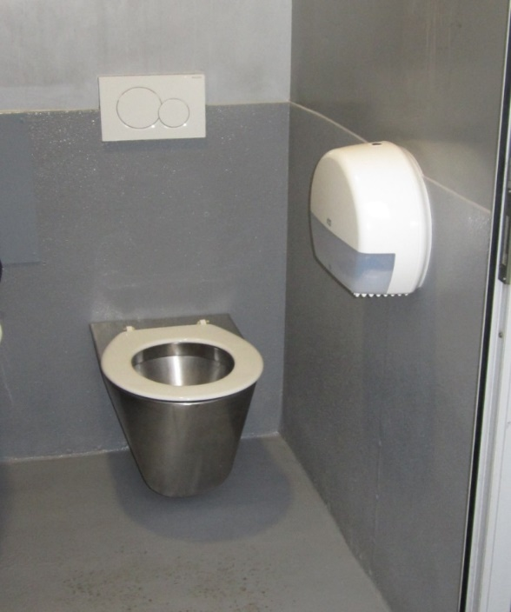

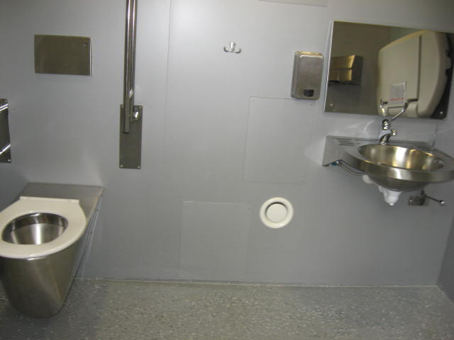

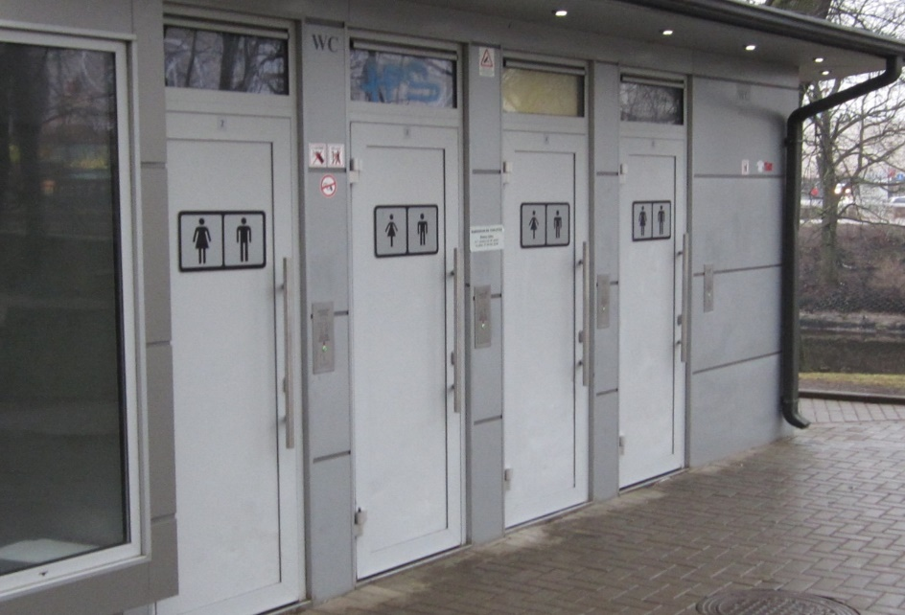
- Sabiedrisko tualešu atrašanās vietas:

Nr. p.k. | Tualetes adrese | Kabīņu skaits | Servisa telpa
 | Rīga, Jēkaba laukums (pie Noliktavas ielas) | 2 | 1
 | Rīga, Kronvalda parks (Kronvalda bulvāris 6A) | 2 | 1
 | Rīga, Dailes teātra laukums (Šarlotes un Brīvības ielas stūris) | 2 | 1
 | Rīga, 13. janvāra iela (pie Vaļņu ielas) | 2 | 1
 | Rīga, Turgeņeva un Gogoļa ielas skvērs (pie Latvijas Zinātņu akadēmijas) | 2 | 1
 | Rīga, Kronvalda parks (Kalpaka bulvāris 14B) | 2 | 1
 | Rīga, Vērmanes dārzs (Tērbatas iela 2D) | 2 | 1
 | Rīga, Esplanādes parks (pie bērnu laukuma), pie Kalpaka bulvāra | 2 | 1
 | Rīga, Mežaparks, Ostas prospekts | 2 | 1
 | Rīga, Mežaparks, Atpūtas ielā pie bērnu rotaļu laukuma | 2 | 1
 | Rīga, Radio iela 1 | 6 + kiosks | 1
 | Rīga, Rīgas Tehniskās Universitātes pagalms (Jauniela b/n) | 11 + kiosks | 1
 | Rīga, Abrenes iela (Skrindu iela b/n) | 2 | 1
 | Rīga, Maskavas iela 8 (Spīķeru kvartāls) | 5 | 1
 | Rīga, Embūtes iela 15 (Dzegužkalns) | 4 | 1
 | Rīga, Ernestīnes iela 21 (Jaunatnes dārzs) | 4 | 1
 | Rīga, Pērnavas iela 31 (Grīziņkalns) | 3 | 1
 | Rīga, Vecāķu pludmale (Selgas iela 21) | 13 | 1
 | Rīga, Zigfrīda Annas Meierovica bulvāris 5A | 5 | 1
 | Rīga, Miera dārzs (Jēkabpils iela 17B) | 5 | 1
 | Rīga, Ziedoņdārza parks | 5 | 0
 | Rīga, Grīziņkalna parks | 5 | 0
 | Rīga, Krišjāņa Valdemāra iela 10A (pie Latvijas Nacionālā mākslas muzeja) | 4 + darbnīca | 1
 | Rīga, Kobes dārzs (pie Mazās Nometņu ielas) | 2 | 1
 | Rīga, Nordeķu parks (pie Dzirciema ielas) | 2 | 1
 | Rīga, Mežaparks (Kokneses prospekts 39) | 5 | 1

Gada laikā pieļaujamas jaunas (1-3) sabiedriskās tualetes, kas tiks uzceltas un/vai nodotas Pasūtītāja valdījumā.

- Samaksas aprēķins:

Samaksa par veikto pakalpojumu tiks aprēķināta summējot:
  - Izmaksas par izmantotajiem materiāliem bojājuma novēršanai;
  - Patērētais darba laiks (h) bojājuma novēršanai reizināts ar vienas darba stundas izmaksām, t.sk. transporta izmaksas.

Pielikums Nr.1.2.
TEHNISKĀ SPECIFIKĀCIJA 2.daļai
atklātam konkursam
“Sabiedrisko tualešu remonta pakalpojumi”
identifikācijas Nr. RD DMV 2020/10

- Iepirkuma priekšmets:
Rīgas pilsētas pašvaldības četru sauso sabiedrisko tualešu ārējo fasāžu un iekštelpu nelielu remonta darbu veikšana un iekštelpu aprīkojuma - atbalsta rokturu, durvju, durvju slēdzeņu, eņģu u.c. remontdarbu veikšana.
Izpildītāja pienākumi:
- Izpildīt pasūtītāja pieteiktos darbus Rīgas pašvaldības sabiedriskajās tualetēs. Maksimāli pieļaujamais laiks pēc informācijas saņemšanas no pasūtītāja pilnvarotās personas, kurā jāuzsāk remonta darbi ir 2 (divas) stundas, nodrošinot to 7 (septiņas) dienas nedēļā 24 (divdesmit četras) stundas diennaktī;
- Pirms darba izpildes materiālus, kas tiks izmantoti bojājumu novēršanai un to izmaksas ir jāsaskaņo ar pasūtītāja pārstāvi;
- Izpildītājam jāved darbu uzskaites žurnāls (vēlams elektroniski) un katra mēneša 10. datumā par katru objektu jāiesniedz pasūtītājam atskaite izdrukātā veidā, kopā ar darbu izpildes aktiem (Tehniskās specifikācijas pielikums Nr.1);
- Ja darbu uzskaites žurnāls tiek vests elektroniski, izpildītājs izsniedz pasūtītājam pieejas datus elektroniskajam darbu uzskaites žurnālam un nodrošina tam brīvu pieeju uzskaites žurnālam (lasīšanai) visu līguma darbības laiku;
- Darbu uzskaites žurnālā jābūt reģistrētai informācijai par visiem konstatētajiem un pieteiktajiem defektiem, ko izpildītāja kontaktpersonai sniegušas pasūtītāja pilnvarotās personas, norādot informācijas sniegšanas datumu, laiku un defekta būtību, kā arī jāreģistrē darba veikšanas datums, ilgums, vieta un izmantotie materiāli.
- Pasūtītājs darba pieprasījumu izpildītājam sūta pēc nepieciešamības, zvanot uz šādu izpildītāja tālruni: _____________ (tālrunim jādarbojas 24 (divdesmit) četras stundas diennaktī), un/vai e-pasta adresi: _______________. Par šīs kontaktinformācijas maiņu izpildītājs nekavējoties rakstiski informē pasūtītāju.

2. Izmantojamie remonta materiāli esošo detaļu nomaiņai:

Nr. p.k. | Preces / pakalpojuma raksturojums
1. | Tualetes papīra dozatora maiņa, tualetes papīra rullim ar izmēru 400 metri, loksnes izmērs 32cm x 31cm.
2. | Roku dezinfekcijas dozatora maiņa, Sterisol roku dezinfekcijas līdzekļa turētājs vai ekvivalents
3. | Poda vāka maiņa, Duschy poda vāks vai ekvivalents
4. | Durvju sprūdža maiņa
5. | Rezervuāru telpas durvju slēdzenes cilpas maiņa
6. | Rezervuāru telpas durvju slēdzenes maiņa
7. | Durvju atsperes maiņa

* Norādītie remonta materiāli un pakalpojumi ir vispārīgi, kas mainīsies atbilstoši konkrētam darba uzdevumam, kā arī remontdarbos var tikt iekļauti tādi materiāli, kas nav uzskaitīti augstāk minētajā tabulā. Izpildītājs līguma darbības laikā norādīto materiālu un pakalpojumu izcenojumus palielināt nevarēs.

3. Sabiedrisko tualešu atrašanās vietas:

Nr. p.k. | Tualetes adrese | Kabīņu skaits
 | Rīga, Mangaļsalas iela b/n (vienvietīga tualete) | 1
 | Rīga, Mangaļsalas iela 2 (vienvietīga tualete, kas pielāgota cilvēkiem ar kustību traucējumiem) | 1
 | Rīga, Mangaļsalas iela 5 (vienvietīga tualete, kas pielāgota cilvēkiem ar kustību traucējumiem) | 1
 | Rīga, Mangaļsalas iela b/n (divvietīga tualete) | 2

Gada laikā pieļaujamas jaunas (1-3) sabiedriskās tualetes, kas tiks uzceltas un/vai nodotas Pasūtītāja valdījumā.

4. Samaksas aprēķins:
Samaksa par veikto pakalpojumu tiks aprēķināta summējot:
  - Izmaksas par izmantotajiem materiāliem bojājuma novēršanai;
  - Patērētais darba laiks (h) bojājuma novēršanai reizināts ar vienas darba stundas izmaksām, t.sk. transporta izmaksas.

5. Informatīvi attēli:
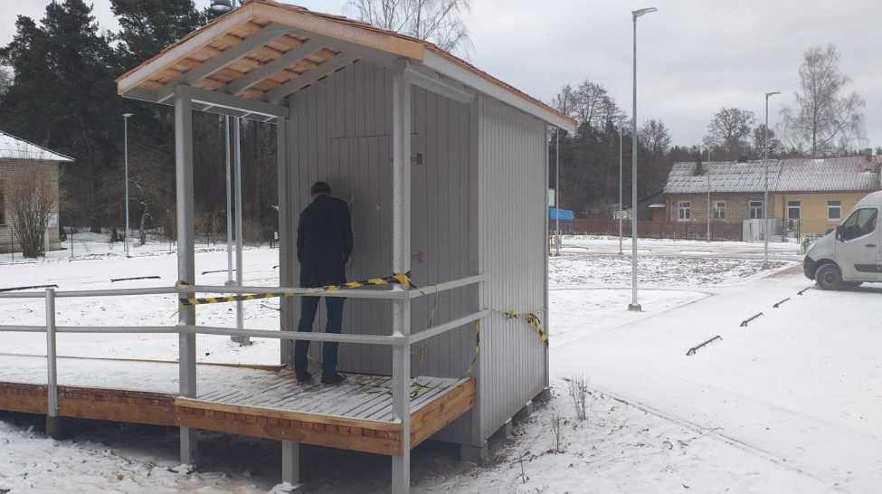

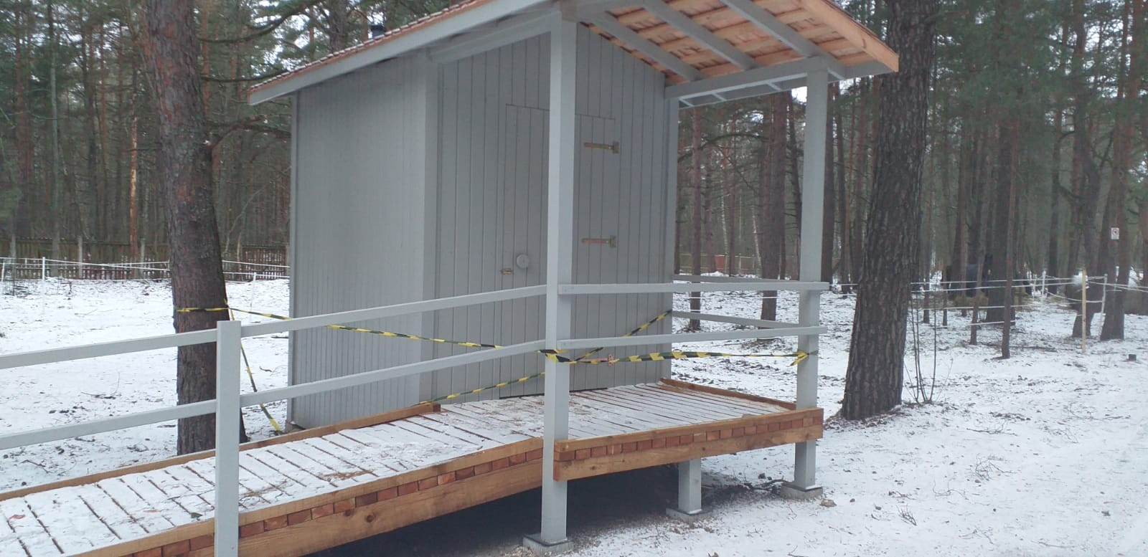

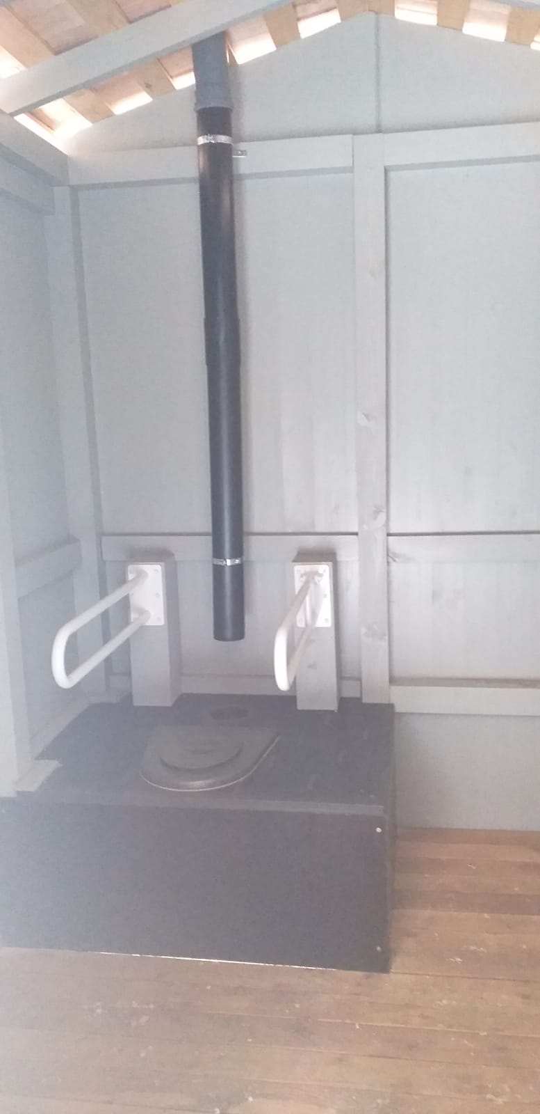
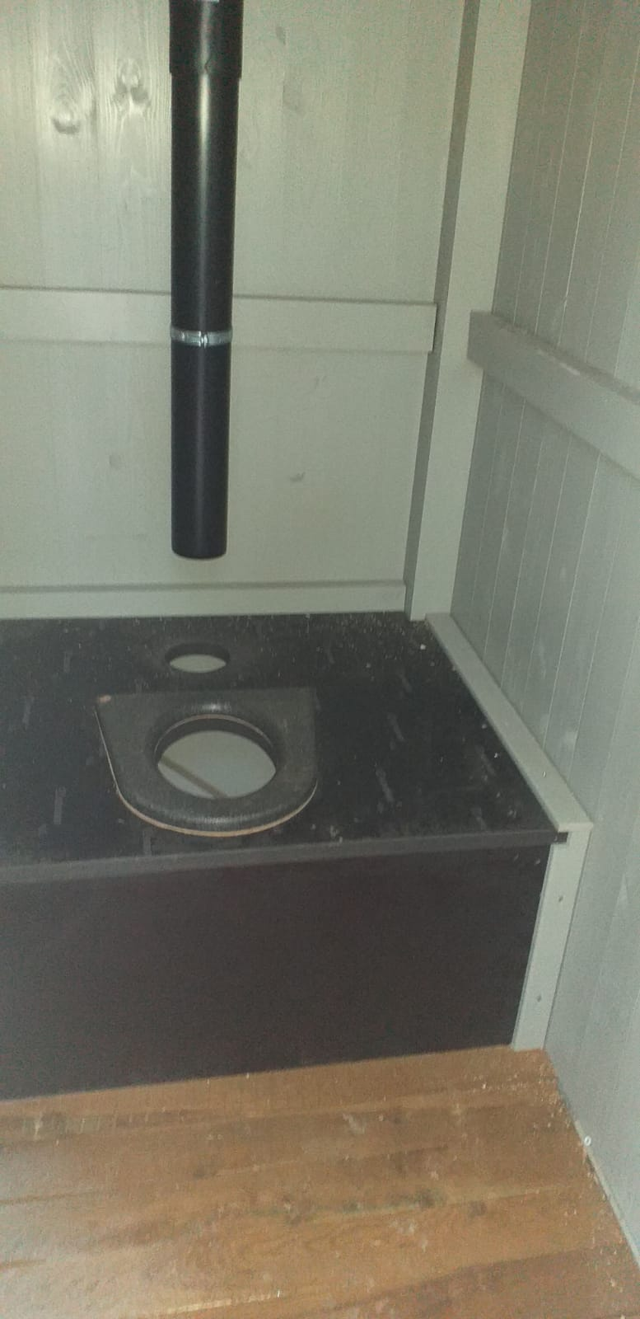
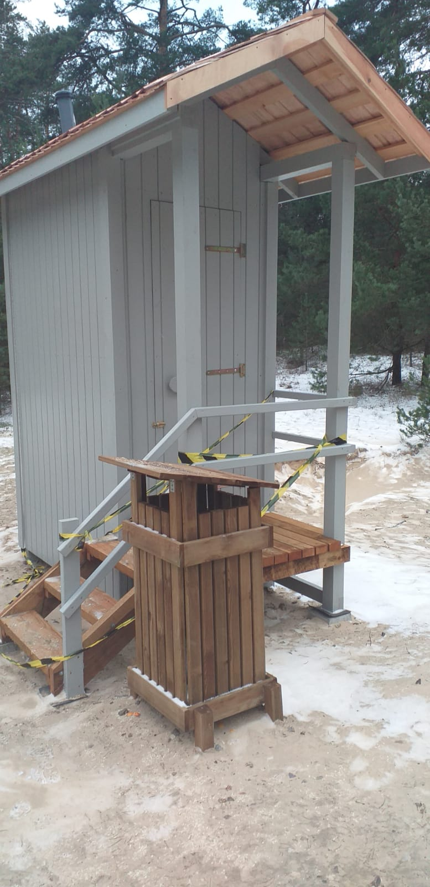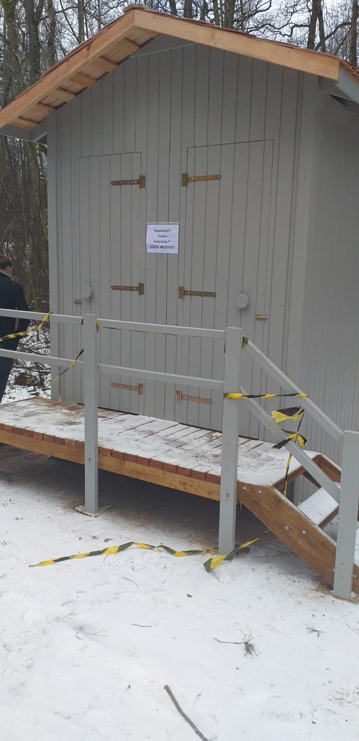

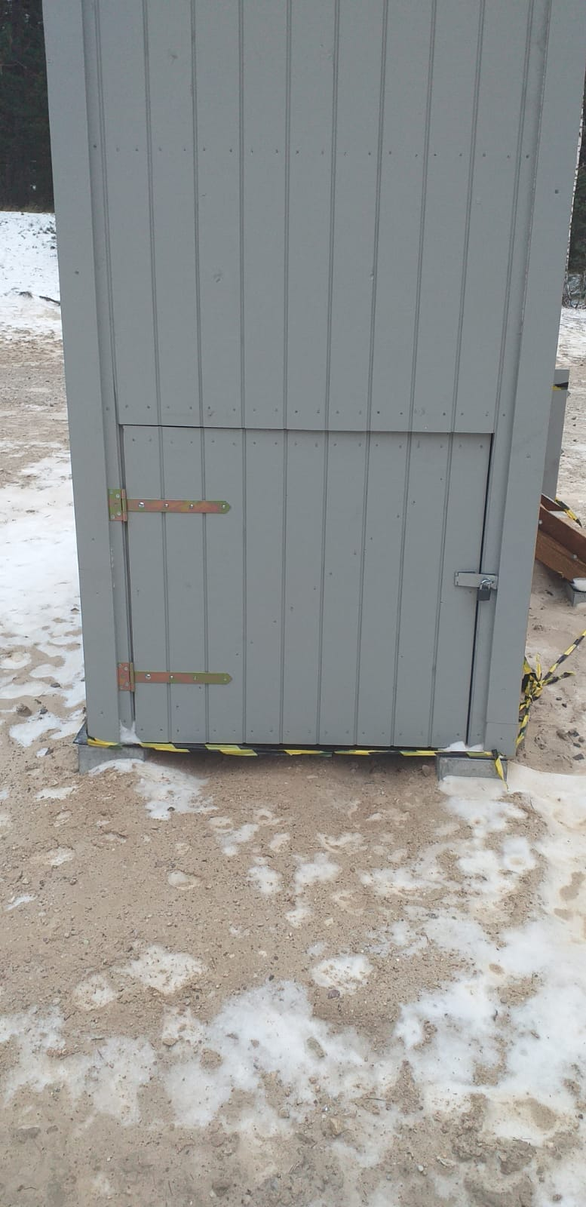

6. Sabiedrisko tualešu atrašanās vietu shēma
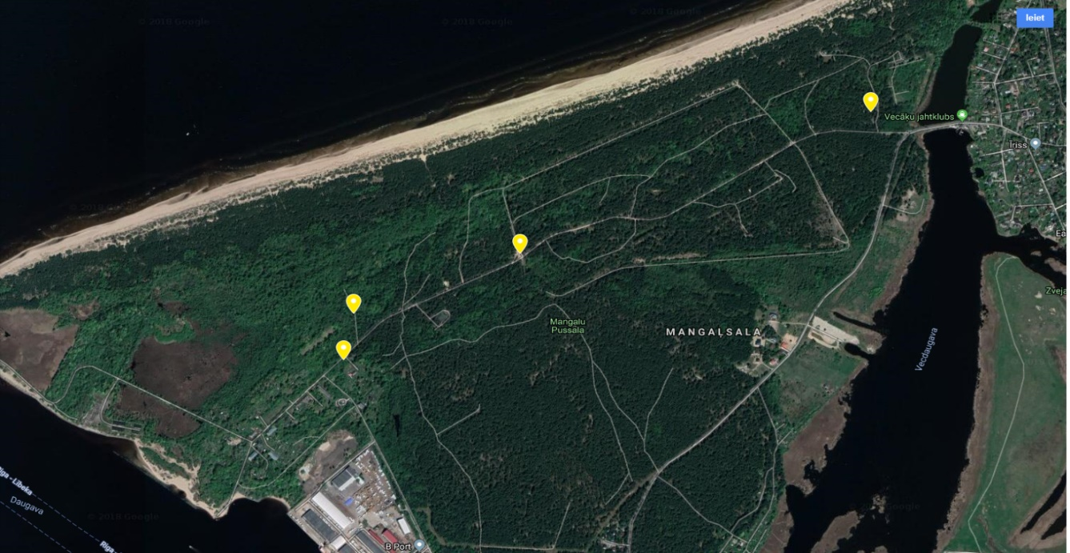

Tehniskās specifikācijas Nr.1.1. un 1.2. pielikums Nr. 1

Apstiprinu:
Rīgas domes Mājokļu un vides departamenta
direktors:

_______________
202__. gada ____. ____________

DARBU IZPILDES AKTS Nr. __________

Akts sastādīts saskaņā ar līgumu Nr. DMV-___-_____-lī “Par sabiedrisko tualešu remonta pakalpojumiem” (__.daļa) par 202__. gada ___________ mēnesī izpildītajiem darbiem objektā Rīgā, __________.

Pieprasījuma Nr. | Pieprasījuma datums | Izpildes datums | Adrese | Precīzs veicamā darba apraksts | Samaksa par vienu darba stundu, EUR bez PVN | Darba stundu skaits | Kopā , EUR bez PVN | Izmantotie materiāli | Mērvienība | Daudzums | Vienības cena, EUR bez PVN | Kopā, EUR bez PVN | Cena kopā, EUR bez PVN
1. | 2. | 3. | 4. | 5. | 6. | 7. | 8 = 6*7 | 9. | 10. | 11. | 12. | 13 =11*12 | 14=8+13
1.
2.
…

Darbi izpildīti saskaņā ar līguma nosacījumiem.

DARBU NODEVA: | DARBU PIEŅĒMA:
Izpildītāja pārstāvis: | Pasūtītāja pārstāvis:
___________________ Vārds Uzvārds | ___________________ Vārds Uzvārds

Pielikums Nr.2.1.

PIETEIKUMA / FINANŠU PIEDĀVĀJUMA FORMA 1.daļai
Atklātam konkursam
“Sabiedrisko tualešu remonta pakalpojumi”
identifikācijas Nr. RD DMV 2020/10

  - IESNIEDZA:

Pretendenta nosaukums

  - KONTAKTPERSONA:

Vārds, uzvārds:
Adrese:
Tālrunis / Fakss:
e- pasta adrese:

  - PIEDĀVĀJUMS:
3.1. mūsu piedāvājums ir:
Nr. p.k. | Pakalpojums | Izcenojums bez PVN, EUR | PVN 21% EUR | Izcenojums ar PVN, EUR
1. | Vienas darba stundas izmaksas, t.sk. transporta izmaksas

3.2. Izcenojumi izmantojamiem remonta materiāliem esošo detaļu nomaiņai:
Nr. p.k. | Pasūtītāja preces raksturojums | Pretendenta piedāvātās preces raksturojums | Cena par vienu vienību, EUR bez PVN
1 | 2 | 3 | 4
1. | Elektromagnētiskais durvju slēdzis ar signālu 12 V BeFo E21211 vai ekvivalents
2. | Spuldze LED, 6W
3. | Durvju rokturis INOX TL04 vai ekvivalents, no nerūsējoša tērauda
4. | WC misiņa iekaļamā slēdzene TESA vai ekvivalents
5. | Papīrgrozs 28.4L Tork vai ekvivalents
6. | Tualetes papīra turētājs TORK elevation T2 mini vai ekvivalents, balts
7. | Šķidro ziepju turētājs TORK elevation S1 vai ekvivalents
8. | Piekļuves WC poga, 2 gaismu diodes, Fernell vai ekvivalents
9. | WC poda poga Visign for style 10, balts vai ekvivalents
10. | Kustības sensors 180 grādi
11. | WC poda vāks CEDO RIO vai ekvivalents, termoplasts, balts
12. | WC poda poga Geberit Sigma 01 vai ekvivalents, divu režīmu spiedpoga, balta
13. | WC poda poga Geberit Bolero vai ekvivalents, divu režīmu spiedpoga, balta
Kopā

3.3. mūsu finanšu apgrozījums:

Finanšu apgrozījums
Gads | 2016 | 2017 | 2018 | Kopā  Σ_{FA(2016, 2017,2018)}
EUR

Vidējais finanšu apgrozījums = Σ_{FA(2016, 2017,2018)} / 3gadi

3.4. mūsu likviditātes koeficients:

Likviditātes koeficients = apgrozāmie līdzekļi / Īstermiņa saistības

3.5. Preču cenas un pakalpojuma izmaksas līguma darbības laikā netiks mainītas;
3.6. Cenā ir iekļautas visas izmaksas, kas saistītas ar līguma izpildi;
3.7. Darbu veiksim bez avansa saņemšanas.

  - INFORMĀCIJA PAR PRETENDENTU:
Uzņēmuma nosaukums:______________________________________
Adrese:___________________________________________________
Tālrunis un fakss: ___________________________________________
E-pasts elektronisko dokumentu saņemšanai: __________________
Uzņēmums reģistrēts ________________________________________
Vienotais reģistrācijas Nr.:_________________________________________
PVN maksātāja Nr.: _________________________________________
Bankas konta Nr.: __________________________________________
Banka:____________________________________________________
Bankas kods:_______________________________________________
Uzņēmuma vadītājs (vārds, uzvārds):____________________________
Pretendenta atbilstība mazā vai vidējā uzņēmuma statusam:
atbilst
neatbilst

Amats, vārds, uzvārds:
z.v. | (paraksta vieta)

Pielikums Nr.2.2.

PIETEIKUMA / FINANŠU PIEDĀVĀJUMA FORMA 2.daļai
Atklātam konkursam
“Sabiedrisko tualešu remonta pakalpojumi”
identifikācijas Nr. RD DMV 2020/10

- IESNIEDZA:

Pretendenta nosaukums

- KONTAKTPERSONA:

Vārds, uzvārds:
Adrese:
Tālrunis / Fakss:
e- pasta adrese:

- PIEDĀVĀJUMS:
3.1. mūsu piedāvājums ir:
Nr. p.k. | Pakalpojums | Izcenojums bez PVN, EUR | PVN 21% EUR | Izcenojums ar PVN, EUR
1. | Vienas darba stundas izmaksas, t.sk. transporta izmaksas

3.2. Izcenojumi pakalpojumiem un izmantojamiem remonta materiāliem esošo detaļu nomaiņai:
Nr. p.k. | Pasūtītāja preces raksturojums | Pretendenta piedāvātās preces raksturojums | Cena par vienu vienību, EUR bez PVN
1 | 2 | 3 | 4
1. | Tualetes papīra dozatora maiņa, tualetes papīra rullim ar izmēru 400 metri, loksnes izmērs 32cm x 31cm.
2. | Roku dezinfekcijas dozatora maiņa, Sterisol roku dezinfekcijas līdzekļa turētājs vai ekvivalents
3. | Poda vāka maiņa, Duschy poda vāks vai ekvivalents
4. | Durvju sprūdža maiņa
5. | Rezervuāru telpas durvju slēdzenes cilpas maiņa
6. | Rezervuāru telpas durvju slēdzenes maiņa
7. | Durvju atsperes maiņa
Kopā

3.3. mūsu finanšu apgrozījums:

Finanšu apgrozījums
Gads | 2016 | 2017 | 2018 | Kopā  Σ_{FA(2016, 2017,2018)}
EUR

Vidējais finanšu apgrozījums = Σ_{FA(2016, 2017,2018)} / 3gadi

3.4. mūsu likviditātes koeficients:

Likviditātes koeficients = apgrozāmie līdzekļi / Īstermiņa saistības

3.5. Preču cenas un pakalpojuma izmaksas līguma darbības laikā netiks mainītas;
3.6. Cenā ir iekļautas visas izmaksas, kas saistītas ar līguma izpildi;
3.7. Darbu veiksim bez avansa saņemšanas.

- INFORMĀCIJA PAR PRETENDENTU:
Uzņēmuma nosaukums:______________________________________
Adrese:___________________________________________________
Tālrunis un fakss: ___________________________________________
E-pasts elektronisko dokumentu saņemšanai: __________________
Uzņēmums reģistrēts ________________________________________
Vienotais reģistrācijas Nr.:_________________________________________
PVN maksātāja Nr.: _________________________________________
Bankas konta Nr.: __________________________________________
Banka:____________________________________________________
Bankas kods:_______________________________________________
Uzņēmuma vadītājs (vārds, uzvārds):____________________________
Pretendenta atbilstība mazā vai vidējā uzņēmuma statusam:
atbilst
neatbilst

Amats, vārds, uzvārds:
z.v. | (paraksta vieta)

Pielikums Nr.3
Rīgas pilsētas pašvaldība
Reģistrācijas Nr.: 90011524360
Juridiskā adrese: Rātslaukums 1, Rīga
RD iestāde: Mājokļu un vides departaments
RD iestādes adrese: Brīvības ielā 49/53, Rīgā, LV-1010

Rīgā, 2020.gada ____.___________
Nr._______
PIEDĀVĀJUMA NODROŠINĀJUMS

Ņemot vērā, ka [Uzņēmēja nosaukums] (turpmāk – Uzņēmējs), [datums] ir iesniedzis savu piedāvājumu atklātā konkursa “Sabiedrisko tualešu remonta pakalpojumi” identifikācijas Nr. RD DMV 2020/10 ___.daļai (turpmāk – Piedāvājums), mēs [Kredītiestādes vai Apdrošināšanas sabiedrības nosaukums] ar šo uzņemamies neatsaucamu beznosacījumu galvojuma saistību par labu Rīgas domes Mājokļu un vides departamentam, kur nosacījumi ir šādi:

10 (desmit) kalendāro dienu laikā pēc Pasūtītāja – Rīgas domes Mājokļu un vides departamenta – pirmā rakstiskā pieprasījuma saņemšanas, neprasot citādi to pamatot, kā vien ar norādi par vienu (vai vairāku) no šādiem apstākļiem iestāšanos:
- Uzņēmējs atsauc savu piedāvājumu, kamēr ir spēkā piedāvājuma nodrošinājums;
- Uzņēmējs Pasūtītāja noteiktajā termiņā nav iesniedzis Pasūtītājam Līguma izpildes nodrošinājumu;
- Uzņēmējs neparaksta Līgumu Pasūtītāja noteiktajā termiņā.

veikt maksājumu atbilstoši attiecīgajai iepirkuma daļai - iepirkuma 1.daļai EUR 1 000.00 (viens tūkstotis euro, 00 centi) apmērā bez PVN un iepirkuma 2.daļai EUR 80.00 (astoņdesmit euro, 00 centi) apmērā bez PVN, Rīgas domes Mājokļu un vides departamentam uz pieprasījumā norādīto norēķinu kontu.

Galvojuma saistību termiņš ir 3 (trīs) kalendārie mēneši, skaitot no piedāvājuma iesniegšanas termiņa beigām.

Galvojuma saistība izbeidzas arī pēc rakstveida paziņojuma saņemšanas no Rīgas domes Mājokļu un vides departamenta un iestājoties šādiem nosacījumiem:
    - Piedāvājums nav iesniegts noteiktajā kārtībā;
    - Uzņēmējs nav kļuvis par atklāta konkursa uzvarētāju;
    - konkurss pārtraukts vai izbeigts, neizvēloties nevienu piedāvājumu;
    - ar Uzņēmēju nolikumā noteiktajā kārtībā un termiņos noslēgts Līgums un Uzņēmējs iesniedzis Līguma izpildes nodrošinājumus.

Šai garantijai tiek piemēroti Starptautiskās Tirdzniecības palātas izdotie Vienotie noteikumi par pieprasījuma garantijām („The ICC Uniform Rules for Demand Guaranties”, ICC Publication, No.758).

[Kredītiestādes vai Apdrošināšanas sabiedrības nosaukums] vārdā:
Z.V.
Pielikums Nr.4

APAKŠUZŅĒMĒJA APLIECINĀJUMS
Atklātam konkursam
“Sabiedrisko tualešu remonta pakalpojumi”
identifikācijas Nr. RD DMV 2020/10

Pretendents______________________________________
Reģ. Nr. _________________________________________

Ar šo <Apakšuzņēmēja nosaukums, reģistrācijas numurs un adrese> apliecina, ka:

- piekrīt piedalīties atklātajā konkursā “Sabiedrisko tualešu remonta pakalpojumi”, identifikācijas Nr. RD DMV 2020/10, kā <Pretendenta nosaukums, reģistrācijas numurs un adrese> (turpmāk –Pretendents) apakšuzņēmējs, gadījumā, ja Pretendentam tiks piešķirtas tiesības slēgt iepirkuma līgumu un iepirkuma līgums tiks noslēgts, kā arī

- gadījumā, ja ar Pretendentu ir noslēgts iepirkuma līgums, apņemas veikt šādus darbus:

/īss darbu apraksts atbilstoši Apakšuzņēmējiem nododamo darbu sarakstā norādītajam /

- un nodot pretendentam šādus resursus:

/ īss Pretendentam nododamo resursu (speciālistu un/vai tehniskā aprīkojuma) apraksts/.

Vārds, uzvārds
Amata nosaukums
Paraksts
Datums

Pielikums Nr.5

CURRICULUM VITAE (CV) UN PIEEJAMĪBAS APLIECINĀJUMS
Atklātam konkursam
“Sabiedrisko tualešu remonta pakalpojumi”
identifikācijas Nr. RD DMV 2020/10

- Vārds:
- Uzvārds:
- Izglītība:
- Būvprakses sertifikāta Nr.

Izglītības iestāde | Mācību laiks (no-līdz) | Iegūtais grāds vai kvalifikācija
- Pašreizējais amats un uzņēmumā nostrādātie gadi vai līgumattiecību nodibināšanas datums:

- Darba pieredze:
Uzņēmuma nosaukums | Adrese | Periods (no-līdz) | Amats / Galvenie pienākumi

- Pieredze:
Darbu izpildes uzsākšanas un pabeigšanas gads un mēnesis | Amats (pozīcija projektā) | Darba devējs vai Pasūtītājs (uzņēmuma līguma gadījumā) | Pasūtītāja (klienta) nosaukums, reģistrācijas Nr., adrese un kontaktpersona | Īss veikto darbu apraksts (objekta nosaukums un raksturojums, līguma summa bez PVN)
Apliecinu, ka augstāk minētais patiesi atspoguļo manu pieredzi un kvalifikāciju.
Apliecinu, ka piekrītu piedalīties iepirkumā “Sabiedrisko tualešu remonta pakalpojumi” identifikācijas Nr. RD DMV 2020/10, kā <attiecīgais speciālists>, gadījumā, ja Pretendentam tiks piešķirtas tiesības slēgt iepirkuma līgumu un iepirkuma līgums tiks noslēgts.
Apliecinu, ka būšu pieejams piedāvājumā norādīto uzdevumu izpildei no iepirkuma līguma parakstīšanas dienas līdz galīgā pieņemšanas akta parakstīšanas dienai.
Apliecinu, ka neesmu interešu konflikta situācijā.

Vārds, uzvārds: |  | (datums)

(paraksta vieta)

Pielikums Nr.6

LĪGUMA IZPILDES NODROŠINĀJUMA

BEZNOSACĪJUMU GARANTIJA Nr.____________

Ievērojot to, ka ______, kas reģistrēts Latvijas Republikas Komercreģistrā ar vienoto reģistrācijas Nr.______, juridiskā adrese – Latvijas Republika, LV-_____, Rīga, _____ (te un turpmāk saukts Uzņēmējs), un _______, kas reģistrēts Latvijas Republikas Komercreģistrā ar vienoto reģistrācijas Nr.______, juridiskā adrese – Latvijas Republika, LV-_____, Rīga, _____ (te un turpmāk saukts Pasūtītājs), 201_.gada __._________ ir noslēguši līgumu Nr.__________ (te un turpmāk saukts Līgums), saskaņā ar kuru Uzņēmējs ir uzņēmies veikt ______ (te un turpmāk saukts Pasūtījums),

Ievērojot to, ka Līgumā ir noteikts, ka Uzņēmējam ir jāiesniedz bankas vai apdrošināšanas sabiedrības Līguma izpildes nodrošinājuma garantija,

mēs [Bankas vai apdrošināšanas sabiedrības nosaukums], vienotais reģistrācijas Nr.____________, juridiskā adrese _________________ (te un turpmāk saukts Garantijas sniedzējs) neatkarīgi no augstāk minētā Līguma juridiskā spēka un atsakoties no jebkādām ierunu tiesībām, apņemamies maksāt Pasūtītājam ne vairāk kā summu attiecīgi katrai iepirkuma daļai – iepirkuma 1.daļai EUR bez PVN 2 000.00 (divi tūkstoši euro un 00 centi) un iepirkuma 2.daļai EUR bez PVN 100.00 (viens simts euro, 00 centi), saņemot Pasūtītāja pirmo rakstisko pieprasījumu un rakstisku apgalvojumu, ka Uzņēmējs nav izpildījis saistības saskaņā ar Līgumu.

Šī garantija ir spēkā līdz Līguma saistību pilnīgai izpildei.

Garantijas sniedzējs anulēs garantiju pirms garantijā noteiktā termiņa beigām, ja Pasūtītājs atgriezīs Garantijas sniedzējam savu garantijas oriģinālu un iesniegs Garantijas sniedzējam lūgumu anulēt garantiju.

Šai garantijai tiek piemēroti Starptautiskās Tirdzniecības palātas izdotie Vienotie noteikumi par pieprasījuma garantijām („The ICC Uniform Rules for Demand Guaranties”, ICC Publication, No.758).

Šī garantija ir sastādīta divos eksemplāros, no kuriem Pasūtītājs un Garantijas sniedzējs saņem pa vienam.

Rīgā, 2020.gada _________

[Garantijas sniedzējs] vārdā:

Z.V.

Pielikums Nr.7

LĪGUMA PROJEKTS
Atklātam konkursam
“Sabiedrisko tualešu remonta pakalpojumi”
identifikācijas Nr. RD DMV 2020/10

PUBLISKAIS PAKALPOJUMA LĪGUMS Nr. DMV-20- ____ -lī
Par sabiedrisko tualešu remonta pakalpojumiem

Rīgā | 2017gada ___._____________

Rīgas domes Mājokļu un vides departaments, direktora Anatolija Aļeksejenko personā, kurš rīkojas saskaņā ar Rīgas domes 2011.gada 1.marta saistošo noteikumu Nr.114 “Rīgas pilsētas pašvaldības nolikums” 110.punktu un Rīgas domes 2011.gada 18.janvāra nolikumu Nr.92 „Rīgas domes Mājokļu un vides departamenta nolikums”, turpmāk tekstā – Pasūtītājs, no vienas puses un
____________________________________ personā, kurš/a rīkojas uz sabiedrības statūtu pamata, turpmāk tekstā – Izpildītājs, no otras puses, bet abi kopā turpmāk tekstā – Puses, un katrs atsevišķi – Puse, pamatojoties uz atklātā konkursa “Sabiedrisko tualešu remonta pakalpojumi” (identifikācijas Nr.RD DMV 2020/10) 1.daļas vai 2.daļas rezultātiem un Izpildītāja iesniegto piedāvājumu, noslēdz šādu līgumu:

- Līguma priekšmets
  - Pasūtītājs uzdod, bet Izpildītājs veic sabiedrisko tualešu remonta pakalpojumus vai sabiedrisko sauso tualešu remonta pakalpojumus (turpmāk tekstā – Darbs), atbilstoši šī līguma noteikumiem.
  - Šī līguma 1.1.punktā noteiktais Darbs izpildāms saskaņā ar:
- pielikumu Nr.1 – „Tehniskā specifikācija 1.daļai vai 2.daļai”;
- pielikumu Nr.2 – „Finanšu piedāvājums 1.daļai vai 2.daļai”,
kas ir šī līguma neatņemamas sastāvdaļas.

- Pušu tiesības un pienākumi
2.1. Pusēm savas šajā līgumā noteiktās tiesības jāizmanto un pienākumi jāpilda godprātīgi.
2.2. Puses savstarpēji ir atbildīgas par otrai Pusei nodarītajiem zaudējumiem, ja tie radušies vienas Puses vai tās darbinieku, kā arī šīs Puses šī līguma izpildē iesaistīto trešo personu darbības vai bezdarbības, tai skaitā rupjas neuzmanības, ļaunā nolūkā izdarīto darbību vai nolaidības rezultātā.
2.3. Izpildītāja tiesības un pienākumi:
    - šī līguma izpildes nodrošinājumu atklātā konkursa 1.daļai - 2000.00 EUR (divi tūkstoši euro, 00 centi) apmērā vai 2.daļai – 100.00 EUR (viens simts euro un 00 centi) ampērā iesniegt Pasūtītājam 5 (piecu) darba dienu laikā pēc šī līguma noslēgšanas dienas. Gadījumā, ja šī saistība netiks izpildīta, Pasūtītājam ir tiesības pieprasīt atklātā konkursa “Sabiedrisko tualešu remonta pakalpojumi” (identifikācijas Nr.RD DMV 2020/10) nolikuma 4.1.3.punktā minēto piedāvājuma nodrošinājumu 1.daļai - 1000.00 EUR (viens tūkstotis euro, 00 centi) apmērā vai 2.daļai – 80.00 EUR (astoņdesmit euro un 00 centi) apmērā par šīs saistības neizpildi;
    - pirms Darba uzsākšanas saskaņot veicamos darbus ar Rīgas domes Mājokļu un vides departamenta Vides pārvaldes Vides objektu apsaimniekošanas nodaļas vadītāju Rihardu Šenbergu, tālrunis: 67105306, 22023046; e-pasta adrese: rihards.senbergs@riga.lv, kā arī, ja tas ir nepieciešams, saskaņot veicamos darbus ar attiecīgu iestādi (institūciju). Gadījumos, ja Izpildītājs nav veicis visus nepieciešamos saskaņojumus ar attiecīgām iestādēm (institūcijām) un Pasūtītājam un/vai kādai trešajai personai ir radušies zaudējumi no tādas Izpildītāja rīcības, tad Izpildītājam ir pienākums 30 (trīsdesmit) kalendāro dienu laikā atlīdzināt Pasūtītājam un trešajai personai radušos zaudējumus;
    - šī līguma ietvaros kvalitatīvi un savlaicīgi veikt visu Darbu ar saviem spēkiem, t.i. ar savām ierīcēm (mehānismiem un instrumentiem) un materiāliem, izmantojot savas profesionālās iemaņas, ar tādu rūpību, kādu var sagaidīt no krietna un rūpīga uzņēmēja;
    - veikt Darbu saskaņā ar šī līguma noteikumiem un ievērot Latvijas Republikas likumu, Ministru kabineta noteikumu un citu normatīvo aktu, kas nosaka ar šo līgumu uzdotā Darba veikšanu un nodošanu, prasības, kā arī Pasūtītāja ieteikumus un norādījumus attiecībā uz veicamo Darbu;
    - pēc Pasūtītāja pieprasījuma sniegt informāciju par Darba izpildes gaitu;
    - ja Darba veikšanas gaitā tiek atklāts, ka izpildītais Darbs veikts nepieņemamā kvalitātē un neatbilst Pasūtītāja prasībām, novērst norādītos trūkumus par saviem līdzekļiem un Pasūtītāja norādītājā termiņā;
    - pēc Darba pabeigšanas nodot Pasūtītājam kvalitatīvi izpildītu Darbu. Pēc Darba pabeigšanas, nododot paveikto Darbu Pasūtītājam, tiek sastādīts par to attiecīgs Darba pieņemšanas akts, saskaņā ar šī līguma noteikumiem;
    - brīdināt Pasūtītāju pirms konkrēto darbu sākuma par šajā līgumā neparedzētiem apstākļiem, kas var ietekmēt Darba izpildi, vienlaicīgi iesniedzot savus priekšlikumus situācijas risinājumam. Pasūtītājs vienpersoniski izlemj jautājumu par risinājumu šajā punktā paredzētajās situācijās;
    - pēc Darba izpildes par saviem finanšu līdzekļiem sakopt teritoriju, kura tika izmantota šajā līgumā paredzēto Darbu veikšanai;
    - izpildīt Pasūtītāja pieteiktos Darbus Rīgas pašvaldības sabiedriskajās tualetēs. Izpildāmo Darbu maksimāli pieļaujamais laiks pēc informācijas saņemšanas no Pasūtītāja pilnvarotās personas, kurā jāuzsāk Darbs - 2 (divas) stundas, nodrošinot to 7 (septiņas) dienas nedēļā laikā 24 (divdesmit četras) stundas diennaktī. Ja 2 (divu) stundu laikā nav iespējams novērst bojājumus, nekavējoties par to jāinformē Pasūtītāja šī līguma 8.1.punktā pilnvarotā persona;
    - pirms Darba izpildes materiālus, kas tiks izmantoti bojājumu novēršanai un to izmaksas ir rakstiski jāsaskaņo ar Pasūtītāja šī līguma 8.1.punktā pilnvaroto pārstāvi.
    - izpildīt citus šajā līgumā paredzētos noteikumus un pienākumus;
    - Izpildītājs neuzsāk Darbus bez spēkā esošas civiltiesiskās atbildības obligātās apdrošināšanas polises 1.daļai - 10 000.00 EUR (desmit tūkstoši euro un 00 centi) ampērā vai 2.daļai – 5000.00 EUR (pieci tūkstoši euro un 00 centi) apmērā un uztur to spēkā visu šī līguma darbības laiku, nodrošinot, ka polises pagarinājums vai jauna polise tiek iesniegta ne vēlāk kā 28 (divdesmit astoņas) dienas pirms spēkā esošās polises darbības termiņa beigām. Pagarinātai polisei vai jaunajai polisei jābūt 1.daļai - 10 000.00 EUR (desmit tūkstoši euro un 00 centi) ampērā vai 2.daļai – 5000.00 EUR (pieci tūkstoši euro un 00 centi) apmērā. Izpildītājam iesniedzot polises pagarinājumu vai jaunu polisi jāuzrāda maksājuma apliecinoša dokumenta apliecinātu kopiju, uzrādot oriģinālu.
2.4. Pasūtītāja tiesības un pienākumi:
    - Pasūtītājs Darba pieprasījumu Izpildītājam sūta pēc nepieciešamības, zvanot uz šādu Izpildītāja tālruni: _____________ (tālrunim jādarbojas 24 (divdesmit) četras stundas diennaktī), un/vai e-pasta adresi: _______________. Par šīs kontaktinformācijas maiņu Izpildītājs nekavējoties rakstiski informē Pasūtītāju;
    - Pasūtītājs Darba pieprasījumā norāda: izpildes laiku, vietu un nepieciešamā Darba aprakstu;
    - Pasūtītājs pēc Darba pabeigšanas pieņem Darbu no Izpildītāja šajā līgumā noteiktajā kārtībā.
    - Pasūtītājam ir pienākums norēķināties ar Izpildītāju par šajā līgumā paredzētu, kvalitatīvi izpildītu un pieņemtu Darbu.
    - Pasūtītājs nav atbildīgs par zaudējumiem, kas var rasties (radušies) trešajām personām Izpildītāja vainas dēļ, ja Izpildītājs neievēro šī līguma noteikumus šī līguma darbības laikā.
    - Pasūtītājs ir tiesīgs kontrolēt šī līguma noteikumu izpildi;
    - Pasūtītājam ir tiesības atmaksāt tikai tos Darba izpildē izmantotos materiālus, kas ir saskaņoti saskaņā ar šī līguma 2.3.11.apakšpunktā noteikto kārtību.
  - Pasūtītājam ir tiesības pēc Izpildītāja rakstiska pamatojuma iesniegšanas, kas iesniegts ne ātrāk, kā pēc 12 (divpadsmit) mēnešiem pēc šī līguma noslēgšanas, vienu reizi gadā, ievērojot inflācijas procesu atbilstoši Latvijas Republikas Centrālās statistikas pārvaldes fiksētajam patēriņa cenu pārmaiņu indeksam (inflācijas koeficientam) konkrētajā nozarē, veikt līgumcenas izmaiņas.

- Līguma summa, samaksas un darba pieņemšanas kārtība
  - Maksimālā kopējā atlīdzība gadā par šī līguma 1.1.punktā paredzēto Darbu tiek noteikta kā līgumcena – _________________ EUR (_______________ euro un _____ centi) un PVN 21% - ________EUR (__________ euro un _____ centi), kopā (t.sk. PVN 21%) – _________ EUR (_______ euro un _______ centi). Līgumcenā iekļautas visas izmaksas, kas saistītas ar šī līguma izpildi.
  - Atlīdzību par Darbu veic Pasūtītājs pēc izcenojumiem un izmaksām, kuras nepārsniedz šī līguma pielikumā Nr.2 „Finanšu piedāvājums 1.daļai vai 2.daļai” noteiktos izcenojumus un izmaksas, kuras Izpildītājs piedāvājis atklātā konkursā “Sabiedrisko tualešu remonta pakalpojumi” (identifikācijas Nr.RD DMV 2020/10).
  - Darba pieņemšanas un apmaksas kārtība:
    - Darba pieņemšanas aktu par izpildīto Darbu Izpildītājs iesniedz šī līguma 8.1.punktā pilnvarotajai personai, kura 2 (divu) darba dienu laikā tos pārbauda un apliecina, tālāk nododot Pasūtītājam (apliecinājuma rezultātu iepriekš, saskaņojot ar Izpildītāju);
    - Izpildītājam samaksa par paveikto Darbu tiek nodrošināta vienu reizi mēnesī pēc Pušu parakstītā Darba pieņemšanas akta par Darba pieņemšanu un uz tā pamata izrakstītā maksājuma dokumenta (rēķina) saņemšanas no Izpildītāja;
    - samaksu par izpildīto Darbu izdara, pārskaitot naudas līdzekļus Izpildītāja bankas norēķinu kontā. Pierādījums attiecīgu norēķinu (samaksas) veikšanai, saskaņā ar šo līgumu, ir maksājuma uzdevums ar bankas atzīmi par atbilstošas naudas summas pārskaitīšanu uz Izpildītāja bankas kontu.
  - Rēķina formāts un iesniegšanas kārtība:
3.4.1.Izpildītājs sagatavo grāmatvedības attaisnojuma dokumentus elektroniskā formātā (turpmāk - elektronisks rēķins), atbilstoši Rīgas pilsētas pašvaldības portālā www.eriga.lv, sadaļā „Rēķinu iesniegšana” norādītajai informācijai par elektroniskā rēķina formātu;
3.4.2. Elektroniskos rēķinus apmaksai Izpildītājs iesniedz Pasūtītājam, izvēloties vienu no sekojošiem rēķina piegādes kanāliem:
3.4.2.1.izveido programmatūru datu apmaiņai starp Izpildītāja norēķinu sistēmu un pašvaldības vienoto informācijas sistēmu;
3.4.2.2.augšupielādē rēķinu failus portālā www.eriga.lv, atbilstoši portālā www.eriga.lv, sadaļā „Rēķinu iesniegšana” norādītajai informācijai par elektroniskā rēķina formātu;
3.4.2.3.izmanto Web formas portālā http://www.eriga.lv, sadaļā „Rēķinu iesniegšana” manuālai rēķinu ievadei.
3.4.3. šajā līgumā noteiktā kārtībā iesniegts elektronisks rēķins nodrošina Pusēm elektroniskā rēķina izcelsmes autentiskumu un satura integritāti.
3.4.4. Elektroniskā rēķina apmaksas termiņš ir 20 (divdesmit) kalendāro dienu laikā no dienas, kad izpildītājs iesniedzis Pasūtītājam elektronisku rēķinu, atbilstoši portālā www.eriga.lv, sadaļā „Rēķinu iesniegšana” norādītajai informācijai par elektroniskā rēķina formātu;
3.4.5.Elektroniskā rēķina apmaksas termiņu skaita no dienas, kad Izpildītājs, atbilstoši pašvaldības portālā www.eriga.lv, sadaļā „Rēķinu iesniegšana” norādītajai informācijai par elektroniskā rēķina formātu, ir iesniedzis Pasūtītājam elektronisku rēķinu, ar nosacījumu, ka izpildītājs ir iesniedzis pareizi, atbilstoši šī līguma nosacījumiem, aizpildītu elektronisko rēķinu un Pasūtītājs to ir pieņēmis apmaksai;
3.4.6.Izpildītājam ir pienākums pašvaldības portālā www.eriga.lv sekot līdzi iesniegtā elektroniskā rēķina apstrādes statusam;
3.4.7. Ja Izpildītājs ir iesniedzis nepareizi aizpildītu un/vai šī līguma nosacījumiem neatbilstošu elektronisko rēķinu, Pasūtītājs šādu rēķinu apmaksai nepieņem un neakceptē. Izpildītājam ir pienākums iesniegt atkārtoti pareizi un šī līguma nosacījumiem atbilstoši aizpildītu elektronisko rēķinu. Šādā situācijā, elektroniskā rēķina apmaksas termiņu skaita no dienas, kad Izpildītājs ir iesniedzis atkārtoto elektronisko rēķinu.
  - Nekvalitatīvi veikts Darbs netiek apmaksāts, un trūkumi Darbā, kas var tikt atklāti arī pēc Darba izpildes, kā arī zaudējumi, kas radušies Pasūtītājam vai trešajai personai pieļauto Darba trūkumu rezultātā, Izpildītājam jānovērš par saviem finanšu līdzekļiem iespējami īsākā laika periodā, bet ne vēlāk kā viena mēneša laikā no trūkumu konstatēšanas brīža, un šo līdzekļu piedziņu Izpildītājs nevar vērst pret Pasūtītāju. Trūkumu Darbā novēršanas termiņa neievērošana tiek kompensēta no Izpildītāja ar līgumsodu 0,1% apmērā no šī līguma līgumcenas par katru nokavēto dienu, bet ne vairāk kā 10% (desmit procenti) no šī līguma summas. Līgumsoda samaksa neatbrīvo no pienākuma pienācīgi novērst trūkumus Darbā.
  - Ja saskaņā ar normatīvajiem aktiem tiek no jauna ieviesta, palielināta vai samazināta nodokļu likme, tad maksas apmērs tiek koriģēts sākot ar dienu, kad tā noteikta attiecīgajos normatīvajos aktos.

- Līguma izpildes termiņš un tā pārtraukšanas kārtība
  - Šī līgums ir spēkā 3 (trīs) gadus no šī līguma spēkā stāšanās dienas.
  - Darba izpildes termiņa neievērošana vai norēķina termiņa neievērošana tiek kompensēta ar līgumsodu no vainīgās Puses 0,1 % apmērā no kopējās neatmaksātā rēķina summas, bet ne vairāk kā 10% (desmit procenti) no neatmaksātā rēķina summas.
  - Darba izpildes termiņš neparedzēto apstākļu iestāšanās gadījumā, ja tie Izpildītājam pamatoti traucē šajā līgumā paredzētā Darba izpildes termiņa ievērošanu, pagarināms, Pusēm par to savstarpēji vienojoties.
  - Vienpusēja atkāpšanās no šī līguma nav pieļaujama, izņemot šajā līgumā un Latvijas Republikas normatīvajos aktos noteiktajos gadījumos.
  - Pasūtītājs ir tiesīgs vienpusīgi lauzt šo līgumu pirms termiņa, rakstiski brīdinot otro Pusi vismaz 14 (četrpadsmit) kalendārās dienas iepriekš, ja Izpildītājs:
    - atkārtoti un/vai nepamatoti nepilda savus šajā līgumā noteiktos pienākumus;
    - veic darbu neatbilstoši norādītajam Darba uzdevumam, piedāvājumam vai šī līguma noteikumiem;
    - savus tiešos pienākumus nodevis ar Pasūtītāju nesaskaņotam apakšuzņēmējam;
    - nesakņojot ar Pasūtītāju ir veicis personāla uz kura iespējām Izpildītājs balstījies atklātā konkursā, nomaiņu.
    - normatīvajos aktos noteiktajā kārtībā ir atzīts par maksātnespējīgu vai pieņemts lēmums par Izpildītāja likvidāciju;
    - nespēj nodrošināt Darba izpildi šī līguma pielikumā Nr.1 “Tehniskā specifikācija 1.daļai vai 2.daļai” noteikto sabiedrisko tualešu skaita palielinājumam (1-3 sabiedriskās tualetes gadā);
  - Pasūtītājs neatlīdzina Izpildītājam zaudējumus, kas radušies, Pasūtītājam izmantojot savas šī līguma 4.5.punktā noteiktās tiesības, kā arī Pasūtītājs ir tiesīgs neapmaksāt jau paveikto Darbu, ja šis līgums ir lauzts, pamatojoties uz šī līguma 4.5.punktu.
  - Izpildītājs ir tiesīgs vienpusīgi lauzt šo līgumu pirms termiņa, rakstiski brīdinot otro Pusi vismaz 15 (piecpadsmit) kalendārās dienas iepriekš, ja Pasūtītājs:
    - nav veicis samaksu par padarīto Darbu 2 (divus) kalendāros mēnešus pēc kārtas;
    - atkārtoti un/vai nepamatoti nepilda savus šajā līgumā noteiktos pienākumus.
  - Šo līgumu var papildināt, grozīt vai pārtraukt, Pasūtītājam un Izpildītājam savstarpēji vienojoties, ievērojot Publisko iepirkumu likuma 61.panta noteikumus.
  - Jebkurus šī līguma grozījumus vai papildinājumus Puses noformē rakstveidā, un tie kļūst par šī līguma neatņemamām sastāvdaļām.
  - Šī līguma grozījumi ir pieļaujami, ja tie nemaina šī līguma vispārējo raksturu (veidu un iepirkuma procedūras dokumentos noteikto mērķi) un atbilst vienam no šādiem gadījumiem:
    - grozījumi ir nebūtiski;
    - grozījumi ir būtiski un tiek izdarīti tikai šī līguma 4.12.punktā minētajos gadījumos;
    - grozījumi tiek izdarīti šī līguma 4.13.punktā minētajā gadījumā neatkarīgi no tā, vai tie ir būtiski vai nebūtiski.
  - Šī līguma grozījumi ir būtiski jebkurā no šādiem gadījumiem:
    - grozītie šī līguma noteikumi, ja tie būtu bijuši paredzēti atklātā konkursa (iepirkuma identifikācijas numurs RD DMV 2020/10) dokumentos, pieļautu atšķirīgu piedāvājumu iesniegšanu vai citu kandidātu un pretendentu dalību vai izvēli iepirkuma procedūrā;
    - ekonomiskais līdzsvars (piemēram, risku sadalījums un tos kompensējošie līdzekļi), ko paredz šis līgums, tiek mainīts atklātā konkursa (iepirkuma identifikācijas numurs RD DMV 2020/10) uzvarētāja – Izpildītāja interesēs;
    - Šī līguma priekšmetā ietver pakalpojumus, ko neparedz sākotnēji noslēgtais pakalpojuma līgums (šis līgums);
    - Izpildītāju aizstāj ar citu Izpildītāju.
  - Būtiski šī līguma grozījumi ir pieļaujami šādos gadījumos:
    - atklātā konkursa (iepirkuma identifikācijas numurs RD DMV 2020/10) dokumenti un šis līgums skaidri un nepārprotami paredz grozījumu iespēju, nosacījumus, ar kādiem grozījumi ir pieļaujami, grozījumu apjomu un būtību. Šādi noteikumi par grozījumiem var attiekties uz līgumcenas pārskatīšanu, izvēles iespēju izmantošanu, kā arī uz citiem šī līguma izpildes aspektiem;
    - Pasūtītājam ir nepieciešami papildu pakalpojumi, kas nebija iekļauti sākotnējā iepirkumā, un Izpildītāja maiņa radītu būtisku izmaksu pieaugumu, un to nevar veikt tādu ekonomisku vai tehnisku iemeslu dēļ kā aizvietojamība vai savietojamība ar jau sākotnējā iepirkumā iegādāto aprīkojumu, pakalpojumiem, vai piegādātāja maiņa radītu ievērojamas grūtības;
    - Šī līguma grozījumi ir nepieciešami tādu iemeslu dēļ, kurus Pasūtītājs iepriekš nevarēja paredzēt;
    - Izpildītāju aizstāj ar citu Izpildītāju atbilstoši komerctiesību jomas normatīvo aktu noteikumiem par komersantu reorganizāciju un uzņēmuma pāreju, un šis Izpildītājs atbilst paziņojumā par līgumu vai atklātā konkursa (iepirkuma identifikācijas numurs RD DMV 2020/10) dokumentos noteiktajām kvalifikācijas prasībām, un uz to neattiecas Publisko iepirkumu likuma 42. panta pirmajā daļā paredzētie izslēgšanas noteikumi, kā arī tie Publisko iepirkumu likuma 42. panta otrajā daļā paredzētie izslēgšanas noteikumi, kurus Pasūtītājs sākotnēji ietvēris paziņojumā par līgumu vai atklātā konkursa (iepirkuma identifikācijas numurs RD DMV 2020/10) dokumentos.
    - Šī līguma grozījumi ir pieļaujami, ja šī līguma grozījumu vērtība, ko noteic kā visu secīgi veikto grozījumu naudas vērtību summu (neņemot vērā to grozījumu vērtību, kuri izdarīti saskaņā ar šī līguma 4.11., 4.12. un 4.13. punktu), vienlaikus nesasniedz 10 % (desmit procentus) no sākotnējās šī līguma summas.
  - Puses var veikt būtiskus šī līguma grozījumus, kuru veikšana ir pieļaujama saskaņā ar Publisko iepirkumu likuma 61.pantu, ja šī līguma izpildes gaitā radusies un iepriekš objektīvi neparedzama nepieciešamība:
    - izslēgt Darbus, kas sākotnēji tika iekļauti tehniskajā specifikācijā, bet kuru apjoms ir samazinājies, piemēram, nepilnību dēļ tehniskajā specifikācijā;
    - iekļaut Darbus, tajā skaitā tādus, kas jau sākotnēji tika iekļauti tehniskajā specifikācijā, bet kuru apjoms ir palielinājies, piemēram, nepilnību dēļ tehniskajā specifikācijā. Šādu Darbu izmaksas var tik segtas papildus šī līguma pamatsummai, neveicot jaunu iepirkumu;
  - Puses nekavējoties, bet ne vēlāk kā 3 (trīs) darba dienu laikā no šādu apstākļu konstatēšanas dienas, informē viens otru, ja:
    - starp šī līguma dokumentiem ir pretrunas;
    - šī līguma dokumentos sniegtie dati atšķiras no reālajiem apstākļiem;
    - šī līguma dokumenti ir nepilnīgi vai kļūdaini;
    - ir mainījušies šī līguma izpildei nozīmīgi apstākļi vai radušies jauni.
  - Puses 5 (piecu) darba dienu laikā rakstveidā informē viens otru par apstākļiem (izmaiņām), kuri var ietekmēt šī līguma būtiskos noteikumus. Ja Izpildītājs 14 (četrpadsmit) kalendāra dienu laikā no dienas, kad viņam ir kļuvuši zināmi apstākļi, kas ļauj prasīt šī līguma izpildes pagarinājumu vai papildus samaksu, nav iesniedzis Pasūtītājam motivētu pamatojumu, Izpildītājs zaudē tiesības uz termiņa pagarinājumu vai papildu samaksu.
  - Pasūtītājs ir tiesīgs vienpusīgi lauzt šo līgumu pirms termiņa, rakstiski brīdinot otro Pusi vismaz 2 (divas) kalendārās dienas iepriekš, ja Izpildītājs nevar izpildīt šo līgumu tādēļ, ka līguma izpildes laikā ir piemērotas starptautiskās vai nacionālās sankcijas vai būtiskas finanšu un kapitāla tirgus intereses ietekmējošas Eiropas Savienības vai Ziemeļatlantijas līguma organizācijas dalībvalsts noteiktās sankcijas (Starptautisko un Latvijas Republikas nacionālo sankciju likuma 11.¹panta trešā daļa).

- Personāla (attiecas tikai uz 1.daļu) un apakšuzņēmēju nomaiņa
  - Izpildītājs nav tiesīgs bez saskaņošanas ar Pasūtītāju veikt atklātā konkursa (identifikācijas Nr.RD DMV 2020/10) piedāvājumā norādītā personāla un apakšuzņēmēju nomaiņu un iesaistīt papildu apakšuzņēmējus šī līguma izpildē. Pasūtītājs var prasīt personāla un apakšuzņēmēja viedokli par nomaiņas iemesliem. Izpildītājam ir pienākums rakstiski saskaņot ar Pasūtītāju papildu personāla iesaistīšanu šī līguma izpildē.
  - Izpildītājam atklātā konkursa (identifikācijas Nr.RD DMV 2020/10) piedāvājumā norādītā personāla nomaiņa pieļaujama tikai šī līguma noteikumos norādītajā kārtībā un gadījumos. Pasūtītājs nepiekrīt piedāvājumā norādītā personāla nomaiņai šī līguma noteikumos norādītajos gadījumos un gadījumos, kad piedāvātais personāls neatbilst atklātā konkursa (identifikācijas Nr.RD DMV 2020/10) dokumentos personālam izvirzītajām prasībām vai tam nav vismaz tādas pašas kvalifikācijas un pieredzes kā personālam, kas tika vērtēts, nosakot saimnieciski visizdevīgāko piedāvājumu.
  - Pasūtītājs nepiekrīt Izpildītāja atklātā konkursa (identifikācijas Nr.RD DMV 2020/10) piedāvājumā norādītā apakšuzņēmēja nomaiņai, ja pastāv kāds no šādiem nosacījumiem:
    - piedāvātais apakšuzņēmējs neatbilst atklātā konkursa (identifikācijas Nr.RD DMV 2020/10) dokumentos apakšuzņēmējiem izvirzītajām prasībām;
    - tiek nomainīts apakšuzņēmējs, uz kura iespējām atklātā konkursā (identifikācijas Nr.RD DMV 2020/10) izraudzītais pretendents balstījies, lai apliecinātu savas kvalifikācijas atbilstību paziņojumā par līgumu un atklātā konkursa (identifikācijas Nr.RD DMV 2020/10) dokumentos noteiktajām prasībām, un piedāvātajam apakšuzņēmējam nav vismaz tādas pašas kvalifikācijas, uz kādu atklātā konkursa (identifikācijas Nr.RD DMV 2020/10) Izpildītājs atsaucies, apliecinot savu atbilstību atklātā konkursā (identifikācijas Nr.RD DMV 2020/10) noteiktajām prasībām, vai tas atbilst Publisko iepirkumu likuma 42. panta pirmajā vai otrajā daļā (atbilstoši pasūtītāja norādītajam paziņojumā par līgumu vai iepirkuma procedūras dokumentos) minētajiem pretendentu izslēgšanas gadījumiem;
    - piedāvātais apakšuzņēmējs, kura sniedzamo pakalpojumu vērtība ir vismaz 10 procenti no kopējās iepirkuma līguma vērtības, atbilst Publisko iepirkumu likuma 42. panta pirmajā vai otrajā daļā (atbilstoši pasūtītāja norādītajam paziņojumā par līgumu vai iepirkuma procedūras dokumentos) minētajiem pretendentu izslēgšanas gadījumiem;
    - apakšuzņēmēja maiņas rezultātā tiktu izdarīti tādi grozījumi Izpildītāja piedāvājumā, kuri, ja sākotnēji būtu tajā iekļauti, ietekmētu piedāvājuma izvēli atbilstoši atklātā konkursa (identifikācijas Nr.RD DMV 2020/10) dokumentos noteiktajiem piedāvājuma izvērtēšanas kritērijiem.
  - Pasūtītājs nepiekrīt jauna apakšuzņēmēja piesaistei gadījumā, kad šādas izmaiņas, ja tās tiktu veiktas sākotnējā piedāvājumā, būtu ietekmējušas piedāvājuma izvēli atbilstoši atklātā konkursa (identifikācijas Nr.RD DMV 2020/10) dokumentos noteiktajiem piedāvājuma izvērtēšanas kritērijiem.
  - Pārbaudot jaunā apakšuzņēmēja atbilstību, Pasūtītājs piemēro Publisko iepirkumu likuma 42. panta noteikumus. Publisko iepirkumu likuma 42. panta trešajā daļā minētos termiņus skaita no dienas, kad lūgums par apakšuzņēmēja nomaiņu rakstiski iesniegts Pasūtītājam.
  - Pasūtītājs pieņem lēmumu atļaut vai atteikt atklātā konkursa (identifikācijas Nr.RD DMV 2020/10) izraudzītā Izpildītāja personāla vai apakšuzņēmēju nomaiņu vai jaunu apakšuzņēmēju iesaistīšanu šī līguma izpildē iespējami īsā laikā, bet ne vēlāk kā 5 (piecu) darba dienu laikā pēc tam, kad saņēmis visu informāciju un dokumentus, kas nepieciešami lēmuma pieņemšanai saistībā ar Izpildītāja personāla un/vai apakšuzņēmēju nomaiņu.

- Nepārvarama vara
  - Puses tiek atbrīvotas no atbildības par šī līguma pilnīgu vai daļēju neizpildi, ja šāda neizpilde radusies nepārvaramas varas vai ārkārtēju rakstura apstākļu rezultātā, kuru darbība sākusies pēc šī līguma noslēgšanas un kurus nevarēja iepriekš ne paredzēt, ne novērst. Pie nepārvaramas varas vai ārkārtējas situācijas pieskaitāmi: stihiskas nelaimes, avārijas, katastrofas, epidēmijas, kara darbība, streiki, iekšējie nemieri, blokādes, varas un pārvaldes institūciju rīcība tādu normatīvu aktu pieņemšanā un šo normatīvo aktu stāšanās spēkā, kas būtiski ierobežo un aizskar Pušu tiesības un ietekmē uzņemtās saistības.
  - Pusei, kas atsaucas uz nepārvaramas varas vai ārkārtēja rakstura apstākļu darbību, nekavējoties par šādiem apstākļiem rakstveidā jāziņo otrai Pusei. Ziņojumā jānorāda, kādā termiņā pēc Puses uzskata ir iespējama un paredzama šī līguma saistību izpilde. Pēc otras Puses pieprasījuma, šādam ziņojumam jāpievieno izziņa, kuru izsniegusi kompetenta institūcija un kura satur ārkārtējo apstākļu darbības apstiprinājumu un to raksturojumu.

- Vispārīgie noteikumi
  - Šis līgums ir saistošs Pušu administratoriem, darbiniekiem un juridiskajiem tiesību pārņēmējiem.
  - Visi pielikumi, papildinājumi un grozījumi šim līgumam stājas spēkā tikai tad, ja tie noformēti rakstiski un tos parakstījušas abas šī līguma Puses vai to pilnvarotās personas.
  - Visus jautājumus, kas nav atrunāti šajā līgumā, Puses risina, savstarpēji rakstiski vienojoties, ievērojot spēkā esošo Latvijas Republikas normatīvu aktu prasības.
  - Pušu strīdi tiek izskatīti savstarpēji rakstiski vienojoties, bet, ja vienošanās netiek panākta – tiesā Latvijas Republikas spēkā esošajos normatīvajos aktos noteiktajā kārtībā.
  - Pušu rekvizītu, juridiskās adreses vai kādas citas informācijas, kas var ietekmēt šajā līgumā paredzēto saistību izpildi, izmaiņu gadījumā attiecīgai Pusei 3 (trīs) darba dienu laikā rakstveidā jāpaziņo otrai Pusei par notikušām izmaiņām.
  - Informācijas apmaiņa starp Pusēm notiek rakstveidā. Nekādas mutiskas vienošanās vai pieprasījumi netiks uzskatīti par saistošiem nevienai no Pusēm.
  - Ja rakstveida informāciju sūta pa pastu, uzskatāms, ka informācija adresātam paziņota septītajā dienā pēc tās nodošanas pastā. Šaubu gadījumā Pusei, kura sūta informāciju, jāpierāda, kad sūtījums nodots pastā. Ja adresāts apgalvo, ka viņš pastā nodoto informāciju nav saņēmis, viņam šis apgalvojums jāpamato, minot ticamus iemeslus.
  - Šis līgums un tā pielikumi sastādīti latviešu valodā uz________(___________) lapām 2 (divos) eksemplāros, no kuriem viens glabājas pie Izpildītāja, viens - pie Pasūtītāja, un abiem eksemplāriem ir vienāds juridisks spēks.

8. Citi noteikumi
  - Pasūtītājs par atbildīgo šī līguma saistību izpildes organizēšanai norīko Rīgas domes Mājokļu un vides departamenta Vides pārvaldes Vides objektu apsaimniekošanas nodaļas vadītāju Rihardu Šenbergu, tālrunis: 67105306, 22023046; e-pasta adrese: rihards.senbergs@riga.lv.
  - Izpildītājs par atbildīgo šī līguma saistību izpildes organizēšanai un nodrošināšanai norīko ________________, tālrunis: _______________, e-pasta adrese: _____________________.
  - Pušu pārstāvji ir atbildīgi par Puses saistību izpildes nodrošināšanu, tai skaitā, par Darba pieņemšanas akta noformēšanu, iesniegšanu un parakstīšanu atbilstoši šī līguma prasībām, savlaicīgu rēķinu iesniegšanu un pieņemšanu, apstiprināšanu un nodošanu apmaksai.

8. Pušu rekvizīti un paraksti
PASŪTĪTĀJS | IZPILDĪTĀJS
Rīgas domes Mājokļu un vides departaments
Brīvības ielā 49/53, Rīga, LV-1010
Tālrunis: 67012453; fakss: 67012471
e-pasts: dmv@riga.lv
Norēķinu rekvizīti:
Rīgas pilsētas pašvaldība
Adrese: Rātslaukums 1, Rīga, LV-1050
NMR kods: 90011524360
PVN reģ.Nr.: LV90011524360
RD iestāde: Mājokļu un vides departaments
RD iestādes adrese: Brīvības iela 49/53, Rīga,
LV-1010
RD iestādes kods: 209
Konta Nr. LV73NDEA0023300005100
Luminor Bank AS Latvijas filiāle
Kods: NDEALV2X

Direktors ______________________
A.Aļeksejenko
z.v.

2020.gada _____.________________

Informāciju par to, kā ieinteresētais piegādātājs var reģistrēties par Nolikuma saņēmēju sk. https://www.eis.gov.lv/EIS/Publications/PublicationView.aspx?PublicationId=883
Saskaņā ar Eiropas Komisijas (EK) regulas Nr.800/2008 1. Pielikuma definīciju Mikrouzņēmumu, mazo un vidējo uzņēmumu kategorijā ietilpst uzņēmumi, kam ir mazāk nekā 250 darbinieku un kuru gada apgrozījums nepārsniedz 50 miljonus euro, un/vai gada bilance kopumā nepārsniedz 43 miljonus euro.
Saskaņā ar Eiropas Komisijas (EK) regulas Nr.800/2008 1. Pielikuma definīciju Mikrouzņēmumu, mazo un vidējo uzņēmumu kategorijā ietilpst uzņēmumi, kam ir mazāk nekā 250 darbinieku un kuru gada apgrozījums nepārsniedz 50 miljonus euro, un/vai gada bilance kopumā nepārsniedz 43 miljonus euro.
Darbu aprakstā iekļautajām ziņām ir izsmeļoši jāapliecina speciālista pieredzes atbilstību iepirkuma nolikuma prasībām.

